建设项目环境影响报告表
（生态影响类）

项目名称：内蒙古汇能煤电集团富民煤矿有限责任 公司煤矿改建项目（新增井筒及三水平延升）
建设单位（盖章）：内蒙古汇能煤电集团富民煤矿有限责任公司
编制日期：2025年10月

中华人民共和国生态环境部

一、建设项目基本情况
建设项目名称 | 内蒙古汇能煤电集团富民煤矿有限责任公司煤矿改建项目（新增井筒及三水平延升）
项目代码 | 2410-150622-60-02-521133
建设单位联系人 | 王超 | 联系方式 | 15044755839
建设地点 | 伊金霍洛旗纳林陶亥镇朱日根沟村三社富民煤矿矿界范围内
地理坐标 | E110°18′35.277″，N39°36′57.361″
建设项目  行业类别 | “四、煤炭开采和洗选业06”中的“煤炭洗选、配煤；煤炭储存、集运；风井场地、瓦斯抽放站；矿区修复治理工程” | 用地面积（m²） | 总用地6000m²，全部为永久用地
建设性质 | ☑新建（迁建）  □改建  □扩建  □技术改造 | 建设项目  申报情形 | ☑首次申报项目  □不予批准后再次申报项目  □超五年重新审核项目  □重大变动重新报批项目
项目审批（核准/  备案）部门（选填） | 杭锦旗发展和改革委员会 | 项目审批（核准/  备案）文号（选填） | /
总投资（万元） | 42000 | 环保投资（万元） | 117
环保投资占比（%） | 0.28 | 施工工期 | 3个月
是否开工建设 | ☑否  □是：
专项评价设置情况 | 根据《建设项目环境影响报告表编制技术指南（生态影响类）》，建设项目产生的环境影响需要深入论证的，应按照环境影响评价相关技术导则开展专项评价工作。根据建设项目特点和涉及的环境敏感区类别，确定专项评价的类别，确有必要的可根据建设项目环境影响程度等实际情况适当调整，设置原则参照下表。  表1-1 专项评价设置原则表
  专项评价类别 | 设置原则 | 本项目情况 | 是否设置专项评价
  地表水 | 水力发电：引水式发电、涉及调峰发电的项目；  人工湖、人工湿地：全部；  水库：全部；  引水工程：全部（配套的管线工程等除外）；  防洪除涝工程：包含水库的项目；  河湖整治：涉及清淤且底泥存在重金属污染的项目 | 本项目不涉及 | 否
  地下水 | 陆地石油和天然气开采：全部；  地下水（含矿泉水）开采：全部；  水利、水电、交通等：含穿越可溶岩地层隧道的项目 | 本项目不涉及 | 否
  生态 | 涉及环境敏感区（不包括饮用水水源保护区，以居住、医疗卫生、文化教育、科研、行政办公为主要功能的区域，以及文物保护单位）的项目 | 本项目不涉及 | 否
  大气 | 油气、液体化工码头：全部；  干散货（含煤炭、矿石）、件杂、多用途、通用码头：涉及粉尘、挥发性有机物排放的项目 | 本项目不涉及 | 否
  噪声 | 公路、铁路、机场等交通运输业涉及环境敏感区（以居住、医疗卫生、文化教育、科研、行政办公为主要功能的区域）的项目；  城市道路（不含维护，不含支路、人行天桥、人行地道）：全部 | 本项目不涉及 | 否
  环境  风险 | 石油和天然气开采：全部；  油气、液体化工码头：全部；  原油、成品油、天然气管线（不含城镇天然气管线、企业厂区内管线），危险化学品输送管线（不含企业厂区内管线）：全部 | 本项目不涉及 | 否
规划情况 | 《内蒙古自治区鄂尔多斯神东矿区东胜区总体规划（修编）》正在编制中
规划环境影响  评价情况 | 2023年7月，生态环境部以“环审〔2023〕73号”文出具了对《内蒙古自治区鄂尔多斯神东矿区东胜区总体规划（修编）环境影响报告书》的审查意见。
规划及规划环境影响评价符合性分析 | 1.与《内蒙古自治区鄂尔多斯神东矿区东胜区总体规划（修编）》的符合性分析  《内蒙古自治区鄂尔多斯神东矿区东胜区总体规划（修编）》正在编制中，根据《内蒙古汇能煤电集团富民煤碳有限责任公司煤矿180万t/a改扩建项目环境影响报告书》，神东矿区东胜区总体规划本次修编拟将富民煤矿纳入，且《内蒙古汇能煤电集团富民煤碳有限责任公司煤矿180万t/a改扩建项目环境影响报告书》已取得批复，本次风井建设项目属于富民煤矿附属设施，位于煤矿矿界范围内，不涉及改变煤矿规模、不涉及改变煤矿生产工艺等。  综上，项目建设符合《内蒙古自治区鄂尔多斯神东矿区东胜区总体规划（修编）》的要求。  2.与《内蒙古自治区鄂尔多斯神东矿区东胜区总体规划（修编）环境影响报告书》的符合性分析  2022年4月，煤炭工业太原设计研究院集团有限公司编制完成《内蒙古自治区鄂尔多斯神东矿区东胜区总体规划（修编）环境影响报告书》。2023年7月，生态环境部以“环审〔2023〕73号”文出具了该环境影响报告书的审查意见。具体内容见表1-1。  表1-1 项目与规划环评报告批复的符合性分析  由上表可知，本项目符合规划环评审查意见的要求。
  项目 | 矿区规划环评批复中相关要求 | 本项目 | 符合  性
  规划环  评审查  意见 | 坚持生态优先、节约集约、绿色低碳发展。坚持以习近平生态文明思想为指导，严格落实习近平总书记关于内蒙古生态环境保护、黄河流域生态保护和高质量发展的重要指示批示精神，根据区域主体功能定位，将严守生态保护红线、严格维护防风固沙主导生态功能、保护河流良好水生态功能等内容纳入《规划》的生态环境目标，并进一步明确和细化。切实落实《报告书》提出的各项《规划》优化调整建议和生态环境保护对策措施，促进矿区开发与生态环境保护相协调，改善区域生态环境质量，维护区域生态安全。 | 本项目为富民煤矿附属工程，主要建设风井场地及其配套工程，不涉及生态保护红线，不改变防风固沙主导生态功能，不改变水生态功能。 | 符合
  规划环  评审查  意见 | 严格保护生态空间，优化矿区开发布局。主动对接内蒙古自治区和鄂尔多斯市国土空间规划，加强《规划》与生态环境分区管控方案、主体功能区规划、生态功能区划、内蒙古自治区“十四五”矿产资源总体规划及规划环评等的协调衔接，确保符合相关管控要求。矿区与《鄂尔多斯市国土空间规划》城镇开发区和乌兰木伦镇、纳林陶亥镇、准格尔召镇、纳日松镇城镇集中建设区重叠区域应实施禁采。鑫臻煤矿与《鄂尔多斯市城市总体规划(2011-2030)》(2015年修改)划定的煤矿禁采区重叠区域原则上应实施禁采。神伊、德隆、华能井煤矿禁止开采河道管理范围内(神伊39.71公顷、德隆181.35公顷、华能井88.62公顷)的剩余煤炭资源，乌兰木伦河西岸鑫臻煤矿留设600米保护煤柱；乌兰木伦河东岸的转龙湾、柳塔和石圪台煤矿及西侧的金峰寸草塔、裕隆富祥、寸草塔、霍洛湾、呼和乌素、补连塔等9个煤矿沿河道留设不小于最大沉陷影响半径的足够保护煤柱，并采取有效措施恢复乌兰木伦河矿区段河流生态系统功能。河道管理范围外资源开采应留设足够的安全距离，切实减缓对河道的不良影响。对矿区规划井田涉及的文物保护单位、大型村庄、乌兰木伦河等重要河流、铁路、公路、输电线路、水利设施等按照规范留设足够保护煤柱。  食联、锦邦等露天矿以及羊市塔一矿(含整合的羊市塔二矿)、山贵、山不拉等井工矿与国家一级公益林重叠区域，荣恒等露天矿与基本农田重叠区域划为禁采区。纳入国家发展改革委保供煤矿清单的项目，确有必要在相关区域开采的，应在符合相关法律法规的前提下，取得林业主管部门意见，并采取有效措施减缓不良影响。基本农田外开采应留设足够的安全距离，切实减缓对基本农田的不良影响。碾房塔纳林沟、伊泰纳林庙、李家渠、昶旭、忠华、闫家渠、伊丰、瑞德二矿、宏亚、敖劳不拉、三界沟、兴旺、朝阳、石场湾、炭窑渠、宏景塔一矿、四道柳、东圪堵、石湾子、宝丰、西乌素、敖家沟西梁、赛蒙特尔等23个涉及井工转露天的煤矿，应符合《内蒙古自治区煤炭管理条例》第九条 “具备井工开采条件的矿区，严格控制露天开采煤炭”的规定；忠华、三界沟、兴旺、炭窑渠等井工转露天的煤矿以及碾房塔纳林沟、兰家塔 富源、伊泰自家梁、天隆武家塔、南梁、乌兰满来梁、常青、古城、阳堡渠、吴家梁、卓正、瑞德、壕赖梁、川宏、东达、通福、五圪图、大庙渠等18个规划扩大露天开采区域的煤矿均涉及基本草原，项目实施应符合《内蒙古自治区煤炭管理条例》第九条“禁止在生态保护红线内草原区规划煤炭开发项目，严格控制在生态保护红线外草原区规划建设新的煤炭开发项目、扩大露天开采区域，确有特殊需要的，由自治区人民政府依照国家和自治区有关规定审批”的规定，否则不得开采。按照法律法规和主管部门要求，做好基本草原、基本农田、国家级公益林等的保护、修复和补偿，确保其生态功能不降低。 | 本项目属于富民煤矿附属工程，不涉及审查意见中相关内容。 | 符合
  规划环  评审查  意见 | 严格生态环境准入。全面落实各项资源环境指标要求，矿区煤炭开采污染物排放以及生产用水、能耗、物耗应达到清洁生产一级指标。相关项目应符合国家法律法规要求，依法履行环境影响评价等相关手续。按相关法律法规要求,改 扩建煤矿应配套煤炭洗选设施，已建成的煤矿按要求补建煤炭洗选设施。因地制宜加强矿井水回用和矸石综合利用力度，鼓励优先将矸石井下充填，确保矸石综合利用率符合相关规定。优化露天矿开发方案和内部运输结构，尽早实现内排。加强矿区煤炭及矸石贮存、转载、装卸等环节和煤炭开采的扬尘污染防治，确保符合区域环境空气质量改善要求。加强温室气体管控，做好矿井乏风余热利用，实施煤矿瓦斯监测、抽采及利用，对甲烷体积浓度在2% (含)至8%的抽采瓦斯以及乏风瓦斯，进一步探索乏风氧化等方式的综合利用、降低温室气体排放和固碳等措施和技术，并进行推广应用。进一步优化运输结构，加大铁路、全封闭栈桥等清洁运输比例，矿区总体清洁运输比例应在2025年达到70%。 | 本项目为富民煤矿附属工程，不涉及煤炭开采，不涉及煤炭及矸石贮存、转载、装卸等环节，不涉及运输。 | 符合
  规划环  评审查  意见 | 加强生态修复设计，强化区域生态环境综合整治和生态修复。严格控制矿区开发扰动范围，加大环境治理和生态修复力度，切实预防或者减轻规划实施导致的生态环境影响。编制矿区整体生态修复治理规划，提出适合本区生态环境特点、与周边地形地貌和生态环境相协调的生态修复方案和治理措施，加强乌伦木兰河和㹀牛川河道、露天开采区的集中连片生态修复规划设计，从整体上提升矿区尤其是露天开采区域生态修复的质量和效果，切实改善矿区生态环境质量。煤炭开采项目应同步制定并落实生态保护和修复方案。生态修复应坚持因地制宜原则，重建与周边生态环境相协调的植物群落，保护和恢复生物多样性，最终形成可自然维持的生态系统。 | 本项目不涉及矿区开发和煤炭开采。 | 符合
  规划环  评审查  意见 | 妥善解决既有生态环境问题。在《规划》实施中，严格相关整改要求，加强对现有生态环境问题的整改。矿井水处理站增加除氟工艺及深度处理工艺，确保氟化物及矿化度达标；拆除柳塔、乌兰满来梁等煤矿10吨/小时以下燃煤小锅炉，呼和乌素、蒙泰满来梁、文玉、大地精等煤矿10吨/小时以上燃煤锅炉增加烟气脱硝等措施，确保排放满足相关标准要求。针对矿区采空区、露天采坑生态治理滞后，乌兰木伦河断流、㹀牛川汇流减少、地表岩移观测、地下水和生态监测系统建设滞后，露天开采扬尘治理效果差等问题，制定详细整改方案，明确责任主体和整改时限。 | 本项目为富民煤矿附属工程，主要建设风井场地及其他配套工程，不涉及矿井水处理及锅炉建设。 | 符合
  规划环  评审查  意见 | 加强矿区环境管理。督促建设单位落实煤炭开采生态环境保护的主体责任。建立地下水长期跟踪监测系统，加强水位、水质、水量监测，加强地表沉陷、岩移观测和生态恢复的长期监测，加强导水裂隙带发育高度观测；对可能受采煤影响的村庄水井开展水位、水质监测，保证居民用水不受采煤影响。必要时优化调整开采方案、强化有针对性的生态环境保护对策措施。 | 项目不涉及采煤，富民煤矿已建立地下水长期跟踪监测。 | 符合
  规划环  评审查  意见 | 在《规划》实施过程中，适时开展环境影响跟踪评价，加强对先期开采煤矿的跟踪监测，将《规划》实施对生态、地下水以及重要环境保护目标等的影响以及生态修复治理情况作为跟踪评价重点任务。应在统筹考虑区域煤炭需求、区域资源环境承载力、地区生态修复经验等基础上开展《规划》修编，并同步开展规划环境影响评价。 | 本项目不涉及 | 符合
其他符合性分析 | 一、产业政策符合性分析  本项目主要是建设风井场地及其他配套工程，《产业结构调整指导目录（2024年本）》由鼓励、限制和淘汰三类目录组成。鼓励类、限制类和淘汰类之外的，且符合国家有关法律法规和政策规定的属于允许类。本项目不属于鼓励类、限制类、淘汰类项目，本项目已取得鄂尔多斯市能源局出具的项目备案告知书，项目代码为2503-150622-60-01-864934，属于允许类项目。项目的建设符合国家现行产业政策要求。  二、生态环境分区管控符合性分析  《内蒙古自治区人民政府关于实施“三线一单”生态环境分区管控的意见》（内政发〔2020〕24号）描述：内蒙古自治区构建生态环境分区管控体系，全区共划分环境管控单元1135个，包括优先保护单元、重点管控单元、一般管控单元三类，实施分类管控。  ①生态保护红线  根据《鄂尔多斯市生态环境分区管控动态更新成果（2023年版）》的通知（2024年8月6日），全市按优先保护、重点管控、一般管控三大类划分171个环境管控单元。  A优先保护单元：共76个，面积占比为64.35%，优先保护单元以生态环境保护优先为原则，依法禁止或限制大规模、高强度的工业开发和城镇建设，确保生态环境功能不降低。  B重点管控单元：共86个，面积占比为28.1%，重点管控单元应不断提升资源利用效率，有针对性地加强污染物排放控制和环境风险防控，解决生态环境质量不达标、生态环境风险高等问题。  C一般管控单元：共9个，面积占比为7.56%，除优先保护单元、重点管控单元之外为一般管控单元。该区域主要落实生态环境保护基本要求。  本项目建设地点位于伊金霍洛旗纳林陶亥镇朱日根沟村三社，对照鄂尔多斯市生态环境管控分区图，本项目为重点管控单元，管控单元名称为伊金霍洛旗煤矿重点管控单元1，管控单元编码：ZH15062720009。评价区内无饮用水水源地、自然保护区、风景名胜区等特殊环境敏感区。本项目不在生态红线范围内，符合生态保护红线管控要求。  ②环境质量底线  “环境质量底线”是国家和地方设置的大气、水和土壤环境质量目标，也是改善环境质量的基准线。  根据2025年6月内蒙古自治区生态环境厅发布了《2024 年内蒙古自治区生态环境状况公报》，报告指出“2024年，全区环境空气六项污染物年均浓度均达标。”，因此本项目所在区域为达标区域。引用现状监测结果表明，本项目所在区域大气环境质量满足《环境空气质量标准》（GB3095-2012）二级的要求。本项目为煤矿配套风井项目，施工期产生少量的扬尘、噪声、固体废物等，采取相应防治措施后，各类污染物均可满足相应的排放标准，达标排放。运营过程中会产生一定量的废气、噪声和固体废物，采取相应措施后均可达标排放，不会明显降低区域环境质量现状。项目的建设符合鄂尔多斯市的环境质量底线要求。  ③资源利用上线  资源利用上线指按照自然资源资产“只能增值、不能贬值”的原则，以保障生态安全和改善环境质量为目的，参考自然资源资产负债表，结合自然资源开发利用效率，提出的分区域分阶段的资源开发利用总量、强度、效率等上线管控要求。本项目为富民煤矿配套项目，项目运行期主要消耗水、电资源，本项目水电资源消耗量对区域资源利用总量影响小。项目资源利用不会突破地区资源利用上线。  ④生态环境准入清单  根据鄂尔多斯市生态环境局发布《鄂尔多斯市生态环境分区管控动态更新成果（2023年版）》的通知（2024年8月6日）及《鄂尔多斯市生态环境分区管控动态更新成果（2023年版）》文本，本项目所在区域为重点管控单元，管控单元为伊金霍洛旗煤矿重点管控单元1，管控单元编码：ZH15062720009。本项目与该管控单元的管控要求符合性分析见表1-1。  表1-1本项目与管控单元的管控要求符合性分析一览表  综上所述，本项目能够满足管控单元的管控要求，满足区域生态环境准入要求。  综上所述，本项目符合“三线一单”管控要求。
  管控要求 |  | 本项目情况 | 符合性
  空间布局约束 | 1.非经国务院授权的有关主管部门同意，不得在《中华人民共和国矿产资源法(修正)》中所列的6种地区开采矿产资源。  2.禁止新建、扩建《产业结构调整指导目录(2019年本)》明确的淘汰类项目；严格执行《自治区国家重点生态功能区产业准入负面清单(试行)》(内政发〔2018〕11号)中采矿业管控要求。  3.严格控制草原上新建矿产资源开发项目。新上矿产资源开发项目在开展前期工作时，应征求林业和草原行政主管部门意见，严格执行国家林草局草原征占用审核审批管理制度，把先预审、再立项、后建设的源头把控原则落到实处。  4.严格规范草原上已建矿产资源开发项目。对依法批准的草原上已建和在建矿产资源开发项目，不得在依法确定的矿区范围外平面增扩面积，不得未经批准由井工开采变为露天开采，严格控制排渣场、排土场、煤矸石堆场、场区道路占用草原面积。  5.执行《内蒙古自治区矿产资源总体规划(2016~2020)》中最低开采规模相关要求。 | 1.本项目为富民煤矿附属工程，主要是建设风井场地及其配套工程，不属于矿产资源开采项目。  2.本项目不属于《产业结构调整指导目录（2024年本）》淘汰类项目。本项目已备案，项目编号为2410-150622-60-02-521133，符合国家产业政策要求。符合《自治区国家重点生态功能区产业准入负面清单（试行）》（内政发〔2018〕11号）中采矿业管控要求。  3.本项目主要建设风井场地及其配套工程，不属于矿产资源开发项目。  4.本项目位于富民煤矿矿区范围内，本项目道路依托现有，不新增。  5.本项目为富民煤矿附属工程，不涉及矿产资源开采。 | 符合
  污染物排放管控 | 1.矿产资源勘查以及采选过程中排土场、露天采场、尾矿库、矿区专用道路、矿山工业场地、沉陷区、矸石场、矿山污染场地等的生态环境保护与治理恢复工作须满足《矿山生态环境保护与治理恢复技术规范(试行)》(HJ651-2013)要求。落实边开采、边保护、边复垦的要求，使新建、在建矿山损毁土地得到全面复垦。  2.生产矿山年度占用土地面积与年度治理面积基本达到平衡，“三废”排放符合环保指标要求。  3.煤矿地面运煤系统、运输设备、煤炭贮存场所应当全封闭。鼓励有条件的露天矿山采用密闭式皮带运输系统，煤炭企业应当负责矿权范围内和排矸场等着火点灭火工作；提高煤矸石、矿井水的综合利用。  4.对新建硫份大于1.5%的煤矿，应配套建设煤炭洗选设施；对现有硫份大于2%的煤矿，应补建配套煤炭洗选设施。 | 1.项目为富民煤矿附属工程，主要是建设风井场地及其他配套工程，不涉及矿产资源勘查以及采选。  2.本项目“三废”排放符合环保指标要求。  3.不涉及  4.不涉及 | 符合
  环境风险防控 | 1.制定环境风险应急预案，成立应急组织机构，配备必要的应急设施和应急物资，定期开展环境风险应急演练。  2.加强采矿引起的滑坡、塌陷等次生地质灾害的防范和治理，及时回填废弃巷道和采空区，要充分利用采矿疏干排出的地下水，最大限度地维持矿区生态平衡。 | 1.项目制定环境风险应急预案，成立应急组织机构，配备必要的应急设施和应急物资，定期开展环境风险应急演练。  2.本项目为富民煤矿附属工程，主要是建设风井场地及其配套工程，不属于采矿工程，不涉及废弃巷道和采空区的回填；风井场地井筒掘进过程中产生的废水运送至富民煤矿工业场地既有矿井水处理站处理后回用。
  资源利用效率要求 | 1.原煤入选率不低于75%；煤矸石综合利用率应达到75%以上；矿井水、疏干水应采用洁净化、资源化技术和工艺进行合理处置，处置率达到100%。  2.煤矿采区回采率、原煤入选率、煤矸石与共伴生矿产资源综合利用率等三项指标符合自然资源部发布的《煤炭资源合理开发利用“三率”指标要求（试行）》。 | 1.本项目不涉及原煤入选与煤矸石综合利用，井筒掘进过程中产生的废水由抽水车定期集中抽排，运送至工业场地既有矿井水处理站处理后回用。  2.项目掘进过程中产生的土岩经收集后拉运至公沟煤矿外排土场。 | 符合

二、建设内容
地理位置 | 本项目位于内蒙古自治区鄂尔多斯市伊金霍洛旗纳林陶亥镇朱日根沟村三社富民煤矿矿界范围内。工程建设内容包括风井场地及其配套工程，占地面积6000m²。  项目地理位置图见附图2-1。  表2-1项目坐标  项目周边状况见下图：
  序号 | X | Y
   | 4387242.8517 | 37440748.8243
   | 4387226.2139 | 37440810.3044
   | 4387144.8944 | 37440753.5818
   | 4387162.0298 | 37440690.9343
   | 4387242.8517 | 37440748.8243
  备注：大地2000坐标。
  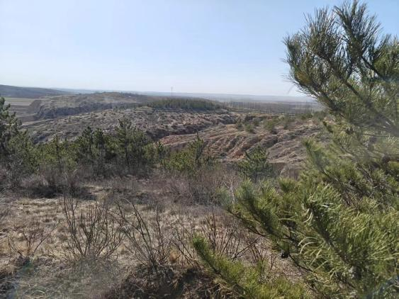 | 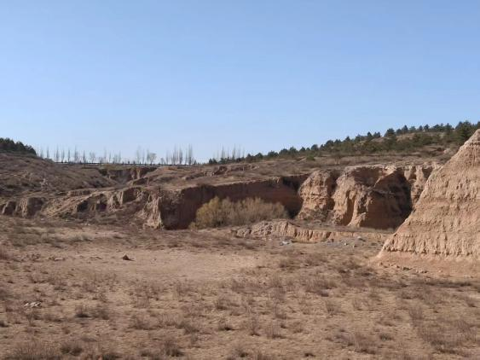
  项目东侧 | 项目南侧
  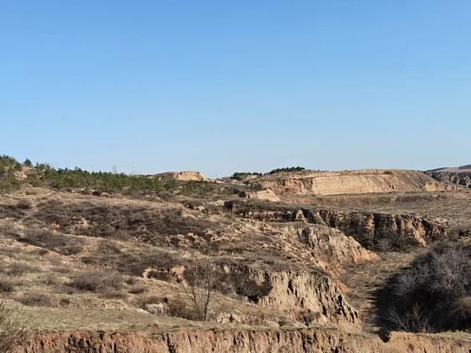 | 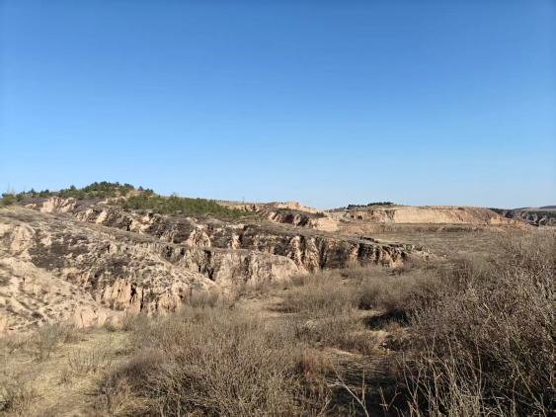
  项目西侧 | 项目北侧
项目组成及规模 | - 工程概况  1.项目背景  内蒙古汇能煤电集团富民煤炭有限责任公司煤矿（以下简称“富民煤矿”）隶属于内蒙古汇能煤电集团富民煤炭有限责任公司，富民煤矿井田位于四道柳找煤区3～5线间之间，地处内蒙古自治区鄂尔多斯市准格尔旗与伊金霍洛旗境内，其行政区划隶属于准格尔旗准格尔召镇。井田位于四道柳找煤区3～5线间之间，井田面积12.5292km²，共由21个拐点圈定，开采方式为井工开采，地理坐标为：E110°16′50″～E110°20′00″，N39°35′30″～N39°38′29″，2006年7月31日，鄂尔多斯市环境保护局以“鄂环监发〔2006〕150号”文对《内蒙古汇能煤电集团有限公司富民（原裕民）煤炭有限责任公司整合项目（1.2Mt/a）环境影响报告表》予以批复；2008年10月30日，鄂尔多斯市环境保护局以“鄂环监发〔2008〕429号”文对《内蒙古汇能煤电集团富民煤炭有限责任公司（1.2Mt/a）煤矿技术改造项目竣工环境保护验收意见》予以批复；2023年5月26日取得了由鄂尔多斯市生态环境局出具的关于《内蒙古汇能煤电集团富民煤炭有限责任公司煤矿180万t/a改扩建项目环境影响报告书》的批复（鄂环审字〔2023〕109号文），2023年12月23日对该项目进行自主验收。富民煤矿核定生产能力1.80Mt/a。  目前主斜井、一副井、二副井担任进风任务，回风斜井担负全矿井的回风任务，兼做安全出口，但井筒净宽3.50m，净断面仅10.06m²，断面偏小，通风阻力大。为了适应现有的技术标准、政策、规范，同时进一步提高矿井通风系统安全可靠性(尤其是回风井)，杜绝事故隐患，拟新建回风立井，建成后现有回风斜井服务矿井二水平5-1煤一、二、三盘区与6-1一盘区回风，本次新建回风立井服务矿井二水平6-1煤二、三盘区回风，形成高效、安全、稳定的“三进二回”通风系统，本项目不涉及新增矿井生产能力，由于三水开采已包含在“内蒙古汇能煤电集团富民煤炭有限责任公司煤矿180万t/a改扩建项目”，该项目已竣工，三水平延升属于该项目工程内容，并已通过竣工环保验收，故本次环评只包括新增井筒内容。  建设单位委托内蒙古煤矿设计研究院有限责任公司编制完成了《内蒙古汇能煤电集团富民煤炭有限责任公司煤矿改建项目(新增井筒及三水平延深)初步设计》，目前已通过评审，鄂尔多斯市能源局正在拟批复阶段。  对照《建设项目分类管理名录》（2021版），本项目属于“四、煤炭开采和洗选业06”中的“煤炭洗选、配煤；煤炭储存、集运；风井场地、瓦斯抽放站；矿区修复治理工程”，需编制环境影响报告表。建设方委托内蒙古金绿环保服务有限公司进行本次环评工作，我公司根据相关导则、标准及行业规范要求编制了《内蒙古汇能煤电集团富民煤炭有限责任公司煤矿新增井筒项目环境影响评价报告表》。现报告已编制完成，呈生态环境保护主管部门审查。  2.项目基本情况  项目名称：内蒙古汇能煤电集团富民煤炭有限责任公司煤矿改建项目(新增井筒及三水平延深)  建设单位：内蒙古汇能煤电集团富民煤炭有限责任公司  建设地点：伊金霍洛旗纳林陶亥镇朱日根沟村三社富民煤矿矿界范围内  占地面积：本项目占地面积6000m²，全部为永久用地。  建设性质：新建  投资规模：总投资为42000万元，其中环保投资117万元，占总投资额的0.28%。  3.建设内容及规模  工程建设内容包括风井场地及其配套工程，占地面积6000m²。本项目工程组成见表2-2。  表2-2 工程组成一览表  4.主要工程量表  本项目主要工程量见下表2-3。  表2-3 北部风井场地主要工程量表  5.劳动定员以及工作制度  本项目员工为富民煤矿现有员工调配。煤矿设计年工作日330d，采矿实行四班制（两班生产一班检修）工作制，每班工作8h；洗煤厂实行三班制（两班生产一班检修），每班8小时。  6.公用工程  （1）供电  回风立井场地新建1座10kV变电所，变电所包括10kV配电室和10/0.4kV变配电室，10/0.4kV变配电室室内安装SCBH17-500 10/0.4 500kVA 型变压器柜2台，为本项目提供电源。  - 供暖  本项目无需供暖。  - 给排水  ①给水  a本项目施工期施工人员生活用水由煤矿办公区现有供水管网，施工过程用水取自煤矿矿井水处理站处理后的矿井水；运营期不新增劳动定员，无新增生活用水。  b本项目运营期用水主要为绿化浇洒用水；用水来源主要为富民煤矿工业场地矿井水处理站处理后产出的中水。由水车从工业场地拉运。  项目绿化面积为3000m²，用水按2L/m²·次，3天浇一次水，每年按浇水90次计，则最大小时用水量为540m³/a。  ②排水  a本项目施工期施工人员生活污水产生量为86.4m³（0.96m³/d），依托煤矿办公生活区现有污水处理设施，在场地设置临时化粪池，收集的污水定期由吸污车拉运至工业场地污水处理设施处理；运营期不新增劳动定员，无新增生活污水产生，无生产废水产生。  b井筒掘进废水：风井场地井筒掘进过程中产生废水，废水主要受井下施工作业面活动污染，主要污染物为岩粉、煤粉为主由抽水车定期集中抽排，运送至富民煤矿工业场地既有矿井水处理站处理。  7.工程占地  项目位于内蒙古自治区鄂尔多斯市伊金霍洛旗纳林陶亥镇朱日根沟村三社，占地面积6000m²，全部为永久占地；永久占地类型为天然草地。本项目风井场地施工区位于风井场地占地范围，施工道路及施工生产区位于永久占地范围内，场外施工道路依托附近县道，不再另辟临时施工道路，不新增临时占地。本项目用地情况见表2-4。  表2-4 项目占地表  8.土石方平衡  工程土石方开挖中，在满足主体设计要求的前提下尽量减少开挖量，以减少对地面的扰动，本项目挖方量1.3万m³，弃土石方量3.74万m³。其中含表土剥离1800m³、表土回覆1800m³，表土剥离深度为0.3m，风井场地剥离表土就近集中堆放于附近绿化硬化空地，表土堆存采取密目网苫盖防护，表土回覆于风井场地以及项目绿化工程使用。弃方主要为井筒掘进产生的岩石，井筒产生的岩石量约2.62万m³，拉运至公沟煤矿外排土场。  表2-5 本项目土石方平衡一览表
  分类 | 工程  名称 | 主要建设内容 | 备注
  主体  工程 | 回风立井 | 服务矿井二水平6-1煤二、三盘区回风。井口坐标：X=4387155.695、Y=37440733.714，回风立井井口标高+1381m，井底标高+1284m，落底在6-1煤中，井筒垂深约97m，净直径为5.5m，净断面积23.75m²。  回风立井表土段采用钢筋混凝土圆形支护，基岩段采用混凝土圆形支护，新建安全行人出口50m，风硐50m。  在回风立井5-1煤处沿5-1煤向东掘进6-1煤三盘区集中回风巷150m，与5-1煤三盘区回风斜巷南端沟通，5-1煤三盘区回风斜巷北端通过6-1煤三盘区回风斜巷与6-1煤三盘区回风大巷，形成6-1煤三盘区回风系统。  在回风立井落底6-1号煤处，沿6-1煤向北掘进6-1煤二盘区集中回风巷57m，与6-1煤二盘区回风大巷西端沟通，形成6-1煤二盘区回风系统，井筒内布置玻璃钢梯子间，兼做矿井安全出口。 | 新建
  辅助工程 | 通风设备 | 选用FBCDZ-8-№25型矿用防爆抽出式对旋轴流主通风机2台，1台工作、1台备用，电机功率：2×185kW，电压等级380V。反风方式为反转反风，通风机设在线监测系统。井口设有防爆盖、安全出口，出口通道设了2道联锁的正、反向风门。 | 新建
  辅助工程 | 电气集控中心 | 依托煤矿现有集控中心。 | 依托
  储运工程 | 场外道路 | 依托煤矿巡检道路及乡村道路。 | 依托
  储运工程 | 场内道路 | 施工期间风井工业场地内道路采用砂石路面，施工结束后改建为厂内永久性道路，宽度为4.0m，长度约200m。道路采用15cm厚天然砂砾垫层，20cm厚水泥(5%)稳定碎石基层及20cm厚C25混凝土面层。 | 新建
  临时工程 | 施工生产区 | 施工生产区位于项目永久用地范围内，设有临时表土堆场、材料堆场等，总面积为0.10hm²；施工生产区在施工结束后作为风井工业场地硬化绿化区。本项目外购商品混凝土及成品沥青，不设置混凝土和沥青拌合站。 | 新建
  临时工程 | 施工生活区 | 施工生活区依托煤矿工业场地办公生活区，不新增临时占地。 | 依托
  公用工程 | 供电工程 | 回风立井场地新建1座10kV变电所，建筑面积155.8m²，变电所包括10kV配电室和10/0.4kV变配电室，10kV配电室设2台所用变柜SCB18-80kVA，10KV/0.4kV型变压器两台，正常运行时、一台工作、一台备用、室内布置；10/0.4kV变配电室室内安装SCBH17-500 10/0.4 500kVA 型变压器柜2台。 | 新建
  公用工程 | 供水工程 | 生活用水取依托富民煤矿，不新增生活用水；生产给水采用富民工业场地矿井水处理站处理后产出中水，由水车从煤矿工业场地拉水。 | 依托
  公用工程 | 供暖 | 项目区无人值守，无需供暖。 | 新建
  环保  工程 | 废气 | 施工期道路运输产生的扬尘，采取道路洒水等抑尘措施；运营期通风过程中带出的少量粉尘，通过项目区采取洒水抑尘，道路两旁进行绿化的措施。 | /
  环保  工程 | 废水 | 施工期施工人员生活区污水依托煤矿工业场地办公生活区，掘进过程中产生的掘进废水定期收集后，拉运至煤矿工业场地矿井水处理站处理；本项目运营期不新增生活污水及生产废水。 | /
  环保  工程 | 噪声 | 本项目施工过程中产生的施工噪声经选用低噪声施工机械，合理安排施工时间等措施后对周边环境影响较小；运营期选用低噪声设备，风机等设备进、出气口安装消声器，设置隔声罩，并设置减振基础。道路两旁进行绿化、加强路面管理。加强进入本项目区车辆的运输管理，车辆限速，禁止鸣笛。 | /
  环保  工程 | 固废 | 施工过程中产生的废土石拉运至公沟煤矿外排土场，生活垃圾依托煤矿工业场地办公生活区现有垃圾桶；本项目运营期无新增生活垃圾。运营期设备维修产生的废机油暂存于煤矿现有危废库内，定期交由有资质单位处置。 | 依托
  环保  工程 | 生态环境 | 在施工前进行表土剥离，将风井场地剥离的表土就近集中堆放于附近绿化硬化空地。表土剥离后，暂存至风井厂区空地，后期用于对风井场地植树种草绿化，绿化面积为3000m²；栽植种类主要为松树、高羊茅草。 | /
  环保  工程 | 防渗措施 | 风井场地除风井口、构筑物、绿化占地及道路占地外均进行简单防渗，防渗结构为水泥硬化，硬化面积约1800m²。 | 新建
  依托工程 | 富民煤矿工业场地 | 工业场地面积10.45hm²。主要建有主斜井、一副井、二副井、原煤筒仓、一座注浆站、带式输送机栈桥、地面原煤选厂，转载站、储煤场、机修车间、综采设备库、材料库、机修车间及锅炉房等建构筑物及其相关配套公辅设施，办公生活区位于工业场地北侧的高地势区，总占地面积约1.30hm²，主要建有砖混结构的办公楼、宿舍楼、食堂等建构筑物及其相关配套公辅设施。 | 依托
  依托工程 | 矿井水处理站 | 矿井水处理站规模为200m³/h（4800m³/d），采用“混凝+沉淀+澄清+过滤”的处理工艺。处理后的矿井水满足《煤炭工业污染物排放标准》（GB20426-2006），同时满足《城市污水再生利用 城市杂用水水质》（GB/T18920-2020）中城市绿化和道路清扫用水水质标准；满足《煤炭洗选工程设计规范》（GB50359-2016）选煤厂补充水水质要求；满足《煤矿井下消防、洒水设计规范》（GB50383-2016）中井下消防洒水水质要求。用于选煤厂补水、井下生产用水和输煤栈桥转载点用水，不外排。 | 依托
  依托工程 | 危废库 | 煤矿建有危废库1座，占地面积120m²，设有导流槽、废液收集池和防渗漏工程，用于生产过程中不同危废的暂存。 | 依托
  备注：由于三水开采已包含在“内蒙古汇能煤电集团富民煤炭有限责任公司煤矿180万t/a改扩建项目”，该项目已竣工，三水平延升属于该项目工程内容，并已通过竣工环保验收，故本次环评只包括新增井筒内容
  序号 | 项目 |  | 技术特征 | 单位 | 数量 | 备注
  1 | 用地面积 |  | / | hm² | 0.6 | /
  2 | 土方工程 | 填方 | / | 万m³ | 0.18 | /
  2 | 土方工程 | 挖方 | / | 万m³ | 1.3 | 包括场平挖方及表土剥离，剥离表土用于覆土
  2 | 土方工程 | 弃方 | / | 万m³ | 1.12 | 拉运至公沟煤矿外排土场
  2 | 土方工程 | 挖石 | / | 万m³ | 2.62 | 拉运至公沟煤矿外排土场
  2 | 土方工程 | 弃石 | / | 万m³ | 2.62 | 拉运至公沟煤矿外排土场
  3 | 道路 | 宽4m | 15cm厚天然砂砾垫层 | m² | 800 | 长200m
  3 | 道路 | 宽4m | 20cm厚水泥(5%)稳定碎石基层 | m² | 800 | 长200m
  3 | 道路 | 宽4m | 20cm厚C25混凝土面层 | m² | 800 | 长200m
  4 | 变电所 |  | 采用钢筋混凝土框架结构，基础形式为钢筋混凝土独立基础，外墙为300厚混凝土砌块，屋面为120厚钢筋混凝土屋面板，保温层为100厚岩棉板保温层容重为120kg/m³，屋面防水层采用4.0厚SBS防水卷材。  结构安全等级为一级，抗震设防类别为乙类，耐火等级为二级。 | m² | 155.8 | /
  5 | 围墙 |  | 钢围栏，高1.8m | m | 330 | /
  序号 | 名称 | 单位 | 面积 |  | 占地类型
  序号 | 名称 | 单位 | 永久占地 | 临时占地 | 占地类型
  1 | 风井场地用地 | m² | 6000 | 0 | 天然草地
  合计 |  | m² | 6000 | 0 | /
  项目 |  | 单位 | 数量 | 弃土石方去向
  风井场地 | 挖方（包括表土剥离、场平挖方） | 万m³ | 1.3 | 弃土、石方拉运至公沟煤矿外排土场
  风井场地 | 填方 | 万m³ | 0.18 | 弃土、石方拉运至公沟煤矿外排土场
  风井场地 | 弃方 | 万m³ | 1.12 | 弃土、石方拉运至公沟煤矿外排土场
  风井场地 | 挖石（井筒岩石） | 万m³ | 2.62 | 弃土、石方拉运至公沟煤矿外排土场
  风井场地 | 弃石 | 万m³ | 2.62 | 弃土、石方拉运至公沟煤矿外排土场
总平面及现场布置 | 一、总平面布置  本次风井场地，位于富民煤矿工业场地东约1km处，受地形限制，围墙内建构筑物尽量避开高填方区，用地西南-东北呈平行四边形。场地靠南侧安装主通风机，西北角建设变电所。西南侧设置大门，围绕主机设置场内道路。  工程总平面布置图见附图2。  二、现场布置  1.施工交通布置  施工期间风井工业场地内道路采用砂石路面，施工结束后改建为永久性道路（碎石基层，混凝土路面）。场外施工道路依托附近县道，不再另辟临时施工道路。  2.施工供水、供电  2.1施工供水  施工用水水源为富民煤矿工业场地矿井水处理站处理后产出的中水，依托水车从煤矿工业场地拉水。  2.2施工供电  项目设置10kv配电室，施工电源利用原回风斜井LGJ-50型架空线路，敷设距离为700米，回风斜井至回风立井新敷设MYJV22-10kV 3×50mm²型电缆，距离约300米。施工单位应自备应急电源。  3.临时工程布置  （1）施工生产区  本工程施工生产区，布置在风井场地内空地，总占地面积为0.10hm²。施工生产区位于风井工业场地占地范围内，不新增临时占地。  （2）建筑材料  本项目建设所用钢材、木材、砂、砖、石等建筑材料均由周边地区外购，道路建设所用沥青混凝土来源于采购商品沥青混凝土，不在厂区设置拌合站。
施工方案 | 一、施工时序  工程施工大体分为三个阶段：工程准备期、主体工程施工期、工程完建期。  工程准备期具体内容为：风井场地内井筒掘进前的准备工作，必要的物资和器材准备，工程的施工组织设计及审查等工作等。  主体工程施工期具体内容为：表土剥离、场地平整、井筒施工、风井场地地面工程施工等。  工程完建期的具体内容包括场地清理和竣工验收。  二、施工方案  （1）场地平整  在施工前，风井场地占地范围（6000m²）需要进行表土剥离，剥离深度为0.3m，风井场地剥离的表土将就近集中堆放于场内空地，表土堆存采用密目网苫盖防护，然后将表土回覆于风井场地以及道路绿化工程中。风井工业场地地势起伏较大，采用采平坡式进行场地平整，场地平整挖方量约1.3万m³。场地平整包括边开挖边整平，最后夯实地面。平整所需填方来自区内平整挖方、建（构）筑物地基挖方。施工方式以机械为主，人工配合机械对零星场地或边角区进行平整。表土堆场、材料堆场等均位于风井场地内。  （2）井筒施工工艺  新建回风立井拟采用BMC800型反井钻机施工方法。BMC800型反井钻机包括：主机系统、钻具系统、液电控系统、辅助系统、操作系统及泥浆系统和冷却系统等。按照现场实际情况，分别将主机、泵站、操作台、启动箱等放在相应位置，反井钻机施工主要分四阶段：  ①反井钻机准备阶段：具备相应风、水、电条件后，将反井钻机安装在预先浇筑好的混凝土基础上，连接好各部分液压系统管路和电缆，进行运转调试。  ②反井钻机导孔阶段：钻机运转，自上而下钻进导孔。动力头、推进缸产生的扭矩和进给力通过钻杆传递给导孔钻头，形成逐渐加深的导向孔。导向孔直径一般为216～350mm。自钻杆中心而压入的泥浆液，携带破碎的岩渣通过环形空间从井口排出。导孔和下部隧洞贯通后，本阶段结束。  ③反井钻机扩孔阶段：在下部隧洞拆掉导孔钻头，连接扩孔钻头，开始自下而上的扩孔钻进。扩大后的井筒直径一般为1～6.5m。扩孔钻进时破碎下来的岩屑靠自重落到下水平，由装载机或带式输送机运出。  ④反井钻机收尾阶段：全部扩透后，经过钻头拉固、主机放倒、整体吊离、井口防护等工作后结束施工。  ⑤井筒掘进斜长109.2m，垂直深度97m，井筒净宽3.5m，倾角25°，井筒施工时长约3个月。  （4）场内道路以及硬化的施工  路面宽度为4.0m，长度为200m，总面积800m²。路面为20cm厚30号水泥混凝土路面板，基层为15cm厚5%水泥稳定碎石，垫层为15cm厚天然砂砾。路基施工时，先对地面进行压实，然后铺筑路基、路面，最后全部实施硬化。风井工业场地各建构物间部分空地区要采取硬化措施，总硬化面积约1800m²，首先铺设20cm厚的砂砾垫层，初步平整，再采用砼硬化，混凝土采用机械搅拌，自卸小汽车运输。  三、施工进度  根据工程实际情况及施工进度安排，本项目施工期为3个月。  四、工艺流程简述  1.施工工艺流程及产污节点  施工工艺流程及产污环节见图2-1。  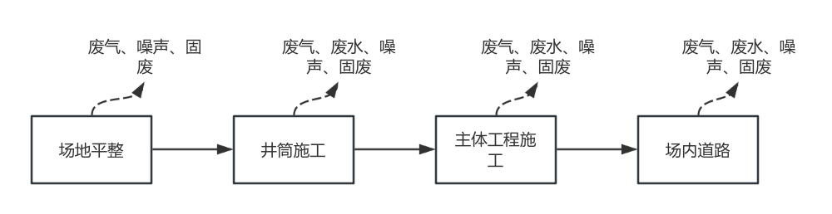  图2-1 施工工艺流程及产污环节图  2.运营期工艺简述  运营期煤矿通风线路（方案）  本项目建成后，担任6-1煤二、三盘区回风任务，根据开拓布置及采掘接替，6-1煤层开采时：  （1）回风立井通风容易时期通风系统为一盘区26202工作面回采时，其通风线路为：  主斜井、一副井、二副井入风，经井底车场→一水平辅运大巷→5-1煤辅运暗斜井→5-1煤辅运大巷→6-1煤辅运斜巷→6-1煤二盘区辅运大巷→26202运输顺槽→26202综采工作面→26202辅运顺槽→6-1煤二盘区回风大巷→6-1煤二盘区集中回风巷→回风立井。  （2）回风立井通风困难时期通风系统为一盘区26306工作面回采时，其通风线路为：  主斜井、一副井、二副井入风，经井底车场→一水平辅运大巷→5-1煤辅运暗斜井→5-1煤辅运大巷→5-1煤三盘区辅运斜巷→6-1煤三盘区辅运斜巷→6-1煤三盘区辅运大巷→26306运输顺槽→26306综采工作面→26306辅运顺槽→6-1煤三盘区回风大巷→6-1煤三盘区回风斜巷→5-1煤三盘区回风斜巷→6-1煤三盘区集中回风巷→回风立井。  （3）移交生产时为6-1煤三盘区26302工作面回采时，其通风线路为：  主斜井、一副井、二副井入风，经井底车场→4-1煤一辅运大巷→5-1煤辅运暗斜井→5-1煤辅运大巷→5-1煤三盘区辅运斜巷→6-1煤三盘区辅运斜巷→6-1煤三盘区辅运大巷→26302运输顺槽→26302综采工作面→26302辅运顺槽→6-1煤三盘区回风大巷→6-1煤三盘区回风斜巷→5-1煤三盘区回风斜巷→6-1煤三盘区集中回风巷→回风立井。  3.主要污染工序  ①施工期  废气：施工扬尘、施工机械与运输车辆尾气等  废水：主要为施工废水、施工人员生活污水和井筒掘进废水。  噪声：主要为施工过程中作业机械运行时产生的噪声。  固废：主要包括施工人员生活垃圾、井筒掘进产生的土岩和建筑垃圾。  ②运营期  废水：项目无废水产生。  噪声：生产设备噪声。  固废：设备维修产生的废机油及废油桶。
其他 | 无

三、生态环境现状、保护目标及评价标准
生态环境现状 | 一、生态环境现状  本项目位于伊金霍洛旗纳林陶亥镇朱日根沟村三社。根据《内蒙古自治区主体功能区规划》，鄂尔多斯市伊金霍洛旗属于国家级重点开发区域。根据《鄂尔多斯市城市总体规划（2011—2030）》中市域生态功能区划，本项目属于阿贵庙生态多样性保护生态功能区。  本次生态环境现状调查采用现场调查与遥感解译结合的方式，对项目区别边界外扩500m进行调查，遥感影像数据源为2024年8月30日哨兵2A卫星数据8-4-3波段合成，融合分辨率10米。  遥感影像图见图3-1。  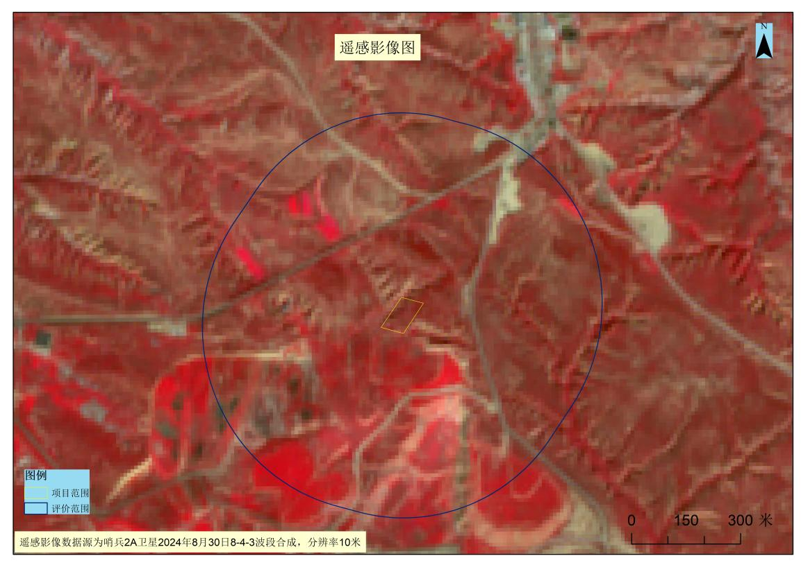  图3-1 本项目遥感影像图  - 土地利用现状  参照国土部门GB/T21010-2017土地利用分类，通过遥感解译对本项目区内的土地利用类型现状分析，土地利用现状结果统计见表3-1和表3-2，项目区及评价区土地利用情况见图3-2。  表3-1评价区土地利用现状统计结果  表3-2项目区土地利用现状统计结果  由土地利用现状统计结果可知，项目区土地利用类型主要为乔木林地、天然草地。  评价区土地利用类型以天然草地为主，面积为719977.17m²，占评价区面积的75.4%，其次是乔木林地、采矿用地、乡镇村道路、旱地、裸土地及工业用地，分别占评价区面积的11.09%、6.8%、4.01%、1.39%、1.19%、0.12%。  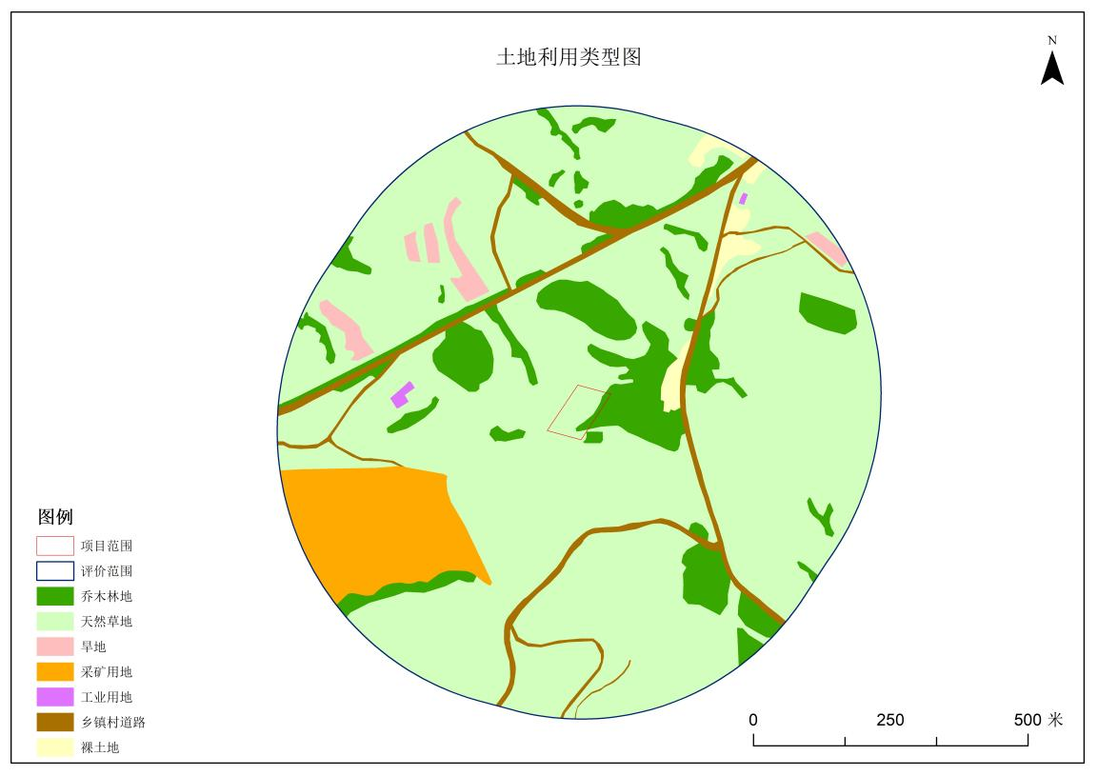  图3-2 项目区及评价区土地利用情况  （2）植被分布  结合实际调查和遥感，利用gis系统进行制图，遥感解译结果对项目区及评价区内植被类型特征进行统计。评价范围植被平均覆盖度约30.33%，评价区植被覆盖度类型见图3-4。植被类型现状结果统计见表3-3和表3-4，项目区及评价区植被类型见图3-3。  表3-3 评价区植被类型现状统计结果  表3-4 项目区植被类型现状结果统计  统计结果显示，项目区用地范围内植被类型主要为百里香、蒿类。  评价区主要植被类型为百里香、蒿类，占评价区面积的67.15%；隐子草、冷蒿；樟子松；杨树；达乌里胡枝子、本氏针茅；旱地；非植被区域占评价区面积的5.06%、5.84%、5.25%、3.18%、1.39%、12.13%。  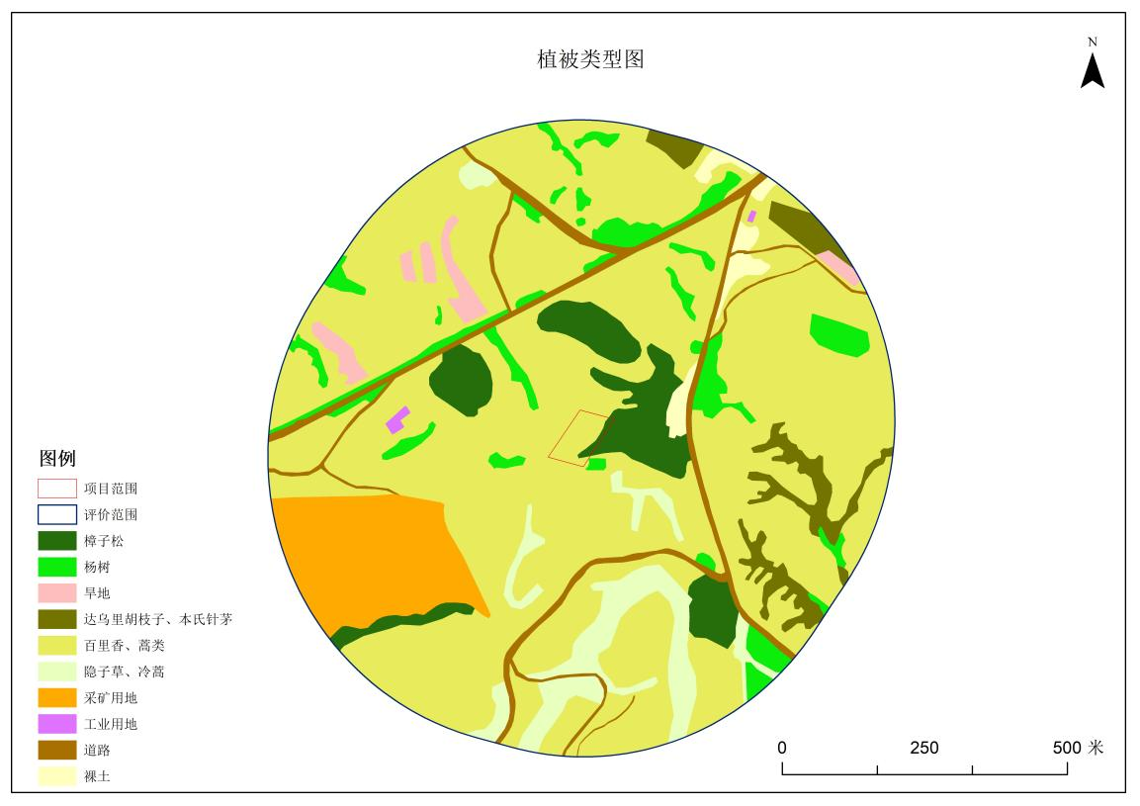  图3-3 项目区及评价区植被类型  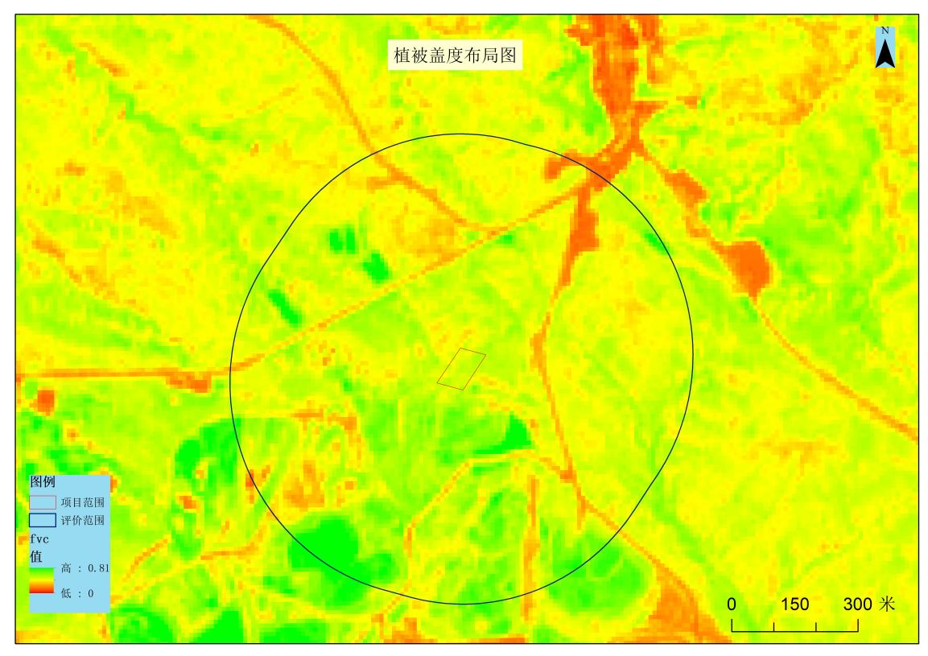  图3-4 植被覆盖度  （3）生态系统  评价范围内生态系统类型主要为林地生态系统、草地生态系统、农田生态系统、城镇生态系统及裸地，项目用地范围为草地生态系统。评价范围及项目区生态系统类型见表3-5、表3-6、图3-5。  表3-5评价区内生态系统现状结果统计  表3-6项目区内生态系统现状结果统计  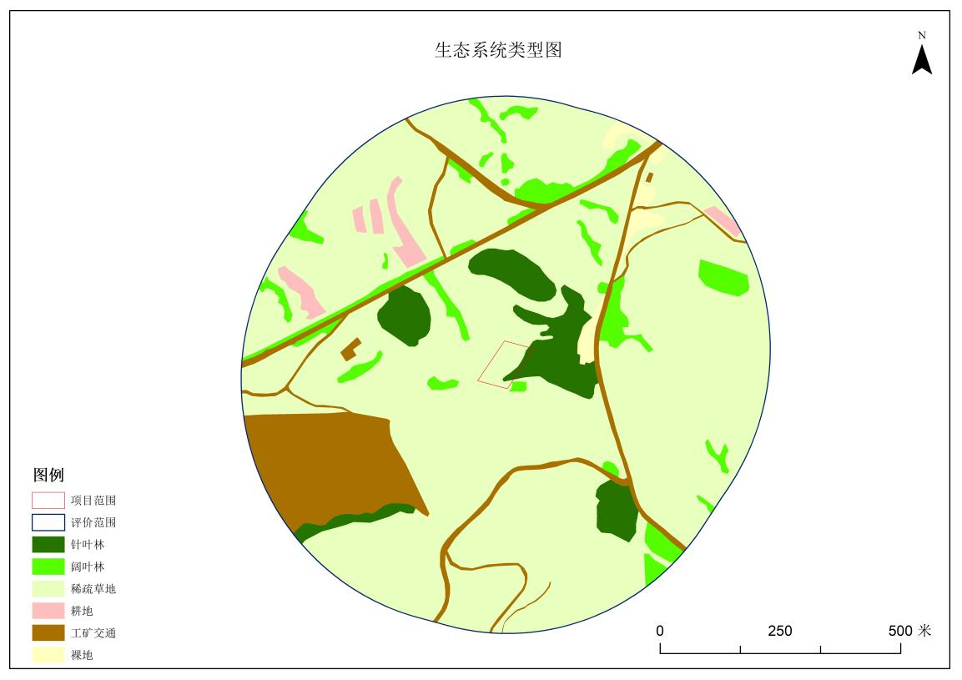  图3-5 项目区及评价区生态系统类型  二、大气环境质量现状评价  1.大气环境质量达标区判定  根据生态环境部数据服务平台—环境空气质量模型技术支持服务系统（http://cloud.lem.org.cn/）发布的2023年统计数据显示：SO₂、NO₂、PM₁₀、PM_{2.5}年均浓度分别为10 ug/m³、33 ug/m³、56 ug/m³、20 ug/m³；CO24小时平均第95百分位数为1.2mg/m³，O₃日最大8小时平均第90百分位数为144 ug/m³；各污染物平均浓度均优于《环境空气质量标准》（GB3095-2012）中二级标准限值。因此，鄂尔多斯市的环境空气质量属于达标区。  2.其他污染物补充监测  为了解项目区TSP环境空气质量现状，本项目TSP监测数据引用《内蒙古汇能煤电集团富民煤炭有限责任公司土地综合治理项目环境影响报告书》中的现状监测数据，该项目委托内蒙古皓天环境检测有限责任公司于2023年5月10日-5月16日对项目区进行现状监测，该项目2号（K2）监测点位于本项目下风向530m处，可反映本区域内的TSP现状，监测结果见表3-7。  表3-7 补充监测统计结果一览表 单位：μg/m³  监测结果表明，监测区域TSP日均浓度满足《环境空气质量标准》（GB3095-2012）中二级标准。  三、声环境质量现状  本项目位于伊金霍洛旗纳林陶亥镇朱日根沟村三社，厂址周围50m范围内无居民区、学校、疗养院、医院及风景名胜区等声环境敏感目标，故不进行声环境质量现状监测。
  一级类型 | 二级类型 | 斑块数（个） | 面积（平米） | 占评价区面积的%
  林地 | 乔木林地 | 33 | 105937.89 | 11.09
  草地 | 天然草地 | 25 | 719977.17 | 75.40
  耕地 | 旱地 | 5 | 13232.93 | 1.39
  工矿仓储用地 | 采矿用地 | 1 | 64974.42 | 6.8
  工矿仓储用地 | 工业用地 | 2 | 1160.30 | 0.12
  交通建设用地 | 乡镇村道路 | 3 | 38270.70 | 4.01
  其他 | 裸土地 | 5 | 11381.05 | 1.19
  合计 |  | 74 | 954934.4534 | 100
  一级类型 | 二级类型 | 斑块数（个） | 面积（平米） | 占项目区面积的%
  草地 | 天然草地 | 1 | 5107.84 | 85
  林地 | 乔木林地 | 1 | 891.11 | 15
  合计 |  |  | 5998.950892 | 100
  一级类型 | 二级类型 | 斑块数（个） | 面积（平米） | 占评价区面积的%
  人工林 | 没有樟子松 | 5 | 55788.69 | 5.84
  人工林 | 杨树 | 28 | 50149.19 | 5.25
  其他人工植被 | 旱地 | 5 | 13232.93 | 1.39
  高平原典型草原植被 | 达乌里胡枝子、本氏针茅 | 5 | 30406.43 | 3.18
  高平原典型草原植被 | 百里香、蒿类 | 15 | 641227.02 | 67.15
  退化草地 | 隐子草、冷蒿 | 7 | 48343.72 | 5.06
  其他非植被 | 采矿用地 | 1 | 64974.42 | 6.81
  其他非植被 | 工业用地 | 2 | 1160.30 | 0.12
  其他非植被 | 道路 | 3 | 38270.70 | 4.01
  其他非植被 | 裸土地 | 5 | 11381.05 | 1.19
  合计 |  | 76 | 954934.4534 | 100
  一级类型 | 二级类型 | 斑块数（个） | 面积（平米） | 占项目区面积的%
  高平原典型草原植被 | 百里香、蒿类 | 1 | 5107.84 | 85.15
  人工林 | 杨树 | 1 | 891.11 | 14.85
  合计 |  | 1 | 5998.95 | 100
  一级类型 | 二级类型 | 斑块数（个） | 面积（平米） | 占评价区面积的%
  林地生态系统 | 针叶林 | 5 | 55788.69 | 5.84
  林地生态系统 | 阔叶林 | 28 | 50149.19 | 5.25
  草地生态系统 | 稀疏草地 | 25 | 719977.17 | 75.40
  农田生态系统 | 耕地 | 5 | 13232.93 | 1.39
  城镇生态系统 | 工矿交通 | 5 | 104405.42 | 10.93
  其他 | 裸地 | 5 | 11381.05 | 1.19
  合计 |  | 73 | 954934.4531 | 100
  一级类型 | 二级类型 | 斑块数（个） | 面积（平米） | 占项目范围的%
  草地生态系统 | 稀疏草地 | 1 | 5107.84 | 85
  林地生态系统 | 阔叶林 | 1 | 891.11 | 15
  合计 |  |  | 5998.95 | 100
  监测  点位 | 监测点坐标 | 污染物 | 平均时间 | 评价标准μg/m³ | 监测浓度范围μg/m³ | 最大浓度占标率% | 超标率% | 达标情况
  K2 | E110°18′36.060″，N39°36′39.588″ | TSP | 24h | 300 | 218～251 | 83.7 | 0 | 达标
与项目有关的原有环境污染和生态破坏问题 | 本项目为新建项目，不存在与项目有关的原有环境污染和生态破坏问题。
生态环境保护目标 | 本项目建设内容包括风井场地及其配套工程，位于伊金霍洛旗纳林陶亥镇朱日根沟村三社，本项目用地范围内没有国家和地方保护的文物古迹，无重点保护文物；无饮用水水源保护区、风景名胜区。不涉及国家公园、自然保护区、自然公园等自然保护地、世界自然遗产、生态保护红线等区域，项目进场道路依托煤矿已建成巡检道路，周边无敏感目标分布。主要环境保护目标见表3-8。  表3-8 本项目主要环境保护目标一览表
  敏感因素 | 工程类型 | 保护目标 | 坐标 | 位置关系 | 距离 | 规模 | 区域功能及执行标准
  大气环境 | 风井场地 | 厂界外500米范围内无自然保护区、风景名胜区、居住区、文化区和农村地区中人群较集中的区域 |  |  |  |  | 《环境空气质量标准》（GB3095-2012）二级标准
  声环境 | 风井场地 | 厂界外50米范围内无医院、学校、机关、科研单位、住宅等需要保持安静的建筑物。 |  |  |  |  | 《声环境质量标准》（GB3096-2008）2类标准
  生态环境 | 风井场地 | 厂界外500米范围内无重要物种、生态敏感区以及其他需要保护的物种、群落、生物群落及生态空间 |  |  |  |  | /
  地下水环境 | 风井场地 | 项目占地范围无饮用水水源保护区、饮用水井 |  |  |  |  | /
  地表水环境 | 风井场地 | 项目占地范围无饮用水水源保护区、地表水体 |  |  |  |  | /
评价  标准 | 一、环境质量标准  1.环境空气质量标准  环境空气执行《环境空气质量标准》（GB3095-2012）及修改单中的二级标准，见下表。  表3-9 环境空气执行标准  二、污染物排放标准  1.大气污染物排放标准  本项目施工期产生的扬尘执行《大气污染物综合排放标准》（GB16297-1996）表2新污染源大气污染物排放限值中的无组织排放监控浓度限值；运营期厂界大气污染物执行《煤炭工业污染物排放标准》（GB20426-2006）颗粒物无组织排放限值。具体标准值见表3-10。  表3-10大气污染物排放限值  2.噪声排放标准  项目施工期噪声排放执行《建筑施工场界环境噪声排放标准》（GB12523-2011），《工业企业厂界噪声排放标准》（GB12348-2008）中的2类标准噪声限值见表3-11。  表3-11 建筑施工厂界环境噪声排放限值 单位：dB（A）  3.固体废物标准  本项目危险废物执行《危险废物贮存污染控制标准》（GB18597-2023），固废执行《一般工业固体废物贮存和填埋污染控制标准》（GB18599-2020）。
  类别 | 标准名称及级别 | 现状评价因子 | 平均时间 | 标准值（mg/m³）
   |  |  |  | 二级标准
  大  气  环  境  质  量  现  状 | 《环境空气质量标准》（GB3095-2012）  二级浓度限值 | SO₂ | 年平均 | 0.50
  大  气  环  境  质  量  现  状 | 《环境空气质量标准》（GB3095-2012）  二级浓度限值 | SO₂ | 24小时平均 | 0.15
  大  气  环  境  质  量  现  状 | 《环境空气质量标准》（GB3095-2012）  二级浓度限值 | SO₂ | 1小时平均 | 0.06
  大  气  环  境  质  量  现  状 | 《环境空气质量标准》（GB3095-2012）  二级浓度限值 | NO₂ | 年平均 | 0.30
  大  气  环  境  质  量  现  状 | 《环境空气质量标准》（GB3095-2012）  二级浓度限值 | NO₂ | 24小时平均 | 0.20
  大  气  环  境  质  量  现  状 | 《环境空气质量标准》（GB3095-2012）  二级浓度限值 | NO₂ | 1小时平均 | 0.15
  大  气  环  境  质  量  现  状 | 《环境空气质量标准》（GB3095-2012）  二级浓度限值 | CO | 24小时平均 | 0.07
  大  气  环  境  质  量  现  状 | 《环境空气质量标准》（GB3095-2012）  二级浓度限值 | CO | 1小时平均 | 0.075
  大  气  环  境  质  量  现  状 | 《环境空气质量标准》（GB3095-2012）  二级浓度限值 | O₃ | 日最大8小时平均 | 0.035
  大  气  环  境  质  量  现  状 | 《环境空气质量标准》（GB3095-2012）  二级浓度限值 | O₃ | 1小时平均 | 0.20
  大  气  环  境  质  量  现  状 | 《环境空气质量标准》（GB3095-2012）  二级浓度限值 | PM₁₀ | 年平均 | 0.08
  大  气  环  境  质  量  现  状 | 《环境空气质量标准》（GB3095-2012）  二级浓度限值 | PM₁₀ | 24小时平均 | 0.04
  大  气  环  境  质  量  现  状 | 《环境空气质量标准》（GB3095-2012）  二级浓度限值 | PM_{2.5} | 年平均 | 4.00
  大  气  环  境  质  量  现  状 | 《环境空气质量标准》（GB3095-2012）  二级浓度限值 | PM_{2.5} | 24小时平均 | 10.00
  大  气  环  境  质  量  现  状 | 《环境空气质量标准》（GB3095-2012）  二级浓度限值 | TSP | 年平均 | 0.20
  大  气  环  境  质  量  现  状 | 《环境空气质量标准》（GB3095-2012）  二级浓度限值 | TSP | 24小时平均 | 0.16
  时期 | 污染物 | 无组织排放监控浓度限值
  时期 | 污染物 | 监控点 | 浓度（mg/m³）
  施工前 | 颗粒物 | 周界外浓度最高点 | 1.0
  运营期 | 颗粒物 | 无组织颗粒物排放浓度1.0mg/m³
  时期 | 昼间 | 夜间
  施工期 | 70 | 55
  运营期 | 60 | 50
其他 | 无

四、生态环境影响分析
施工期生态环境影响分析 | 一、生态环境影响分析  （1）工程占地影响分析  本工程占地面积6000m²，全部为永久占地；永久占地类型为天然牧草地、乔木林地。本项目施工生产区及施工道路位于风井场地占地范围内，施工生活区依托煤矿办公生活区，施工期间的施工便道依托现有县道，进场道路依托煤矿现有巡检道路。不新增临时占地。  根据生态解译结果，本项目永久占地占用的天然草地约6000m²；工程建设使永久占地区域土地利用状况发生改变，由原来的天然草地、乔木林地变为建设用地，项目建成后会进行植被绿化，故对区域的土地利用造成的影响较小。  （2）对植物的影响  项目施工过程中场地平整、地基开挖、堆填土石方等工程一方面将直接破坏建设区的植被，另一方面这些开发活动改变了附近土层结构和土壤的肥力状况，将对植物生长造成不利影响；并且受项目施工扰动影响地表植被结构将被改变，可能会对本来脆弱的生态环境和水土保持造成不利影响。根据生态解译结果，项目占地范围内影响的植被为百里香、蒿类及杨树。工程占地范围内破坏的植被均为区内的常见种或广布种，不会对当地植物群落的种类组成产生影响，也不会造成植物物种的消失。施工过程中应采取积极有效的防护措施，最大程度地降低对植被的影响。项目建成后，将对场区内进行绿化，能在一定程度上补偿对原有生态的影响，并能使项目与周围环境更加协调，起到美化环境的效果，工程建设对植被的环境影响是可以接受的。  （3）对动物的影响  工程施工过程中，由于施工车辆噪声、人为活动干扰等因素，可能导致场地附近的动物产生回避行为，使其向外围迁移，工程场地范围内出现的频率会降低，但不会对野生动物的总体多样性产生影响。由于施工期较短，而场址相对整个地区来说范围又很小，项目区野生动物稀少，因此，施工期对周围环境的影响较小。  （4）对水土流失的影响  本项目水土流失主要为施工过程中由于施工扰动造成的水土流失，项目施工期间开挖和扰动地表，致使地表裸露、植被稀疏、土体松散，土壤抗蚀能力降低，在大风季节产生大量以风力侵蚀为主的水土流失，在雨季产生以水力侵蚀为主的水土流失。因此，本项目建设初期造成的水土流失会对项目区及周边产生一定的影响。  施工时应特别注意减少扰动面积，并采取临时措施对裸土的防护，合理选择施工季节，避免在大风多雨季节进行施工，减少水土流失的产生。  二、大气环境影响分析  本项目施工废气包括施工扬尘、施工机械与运输车辆尾气等。  （1）施工扬尘  施工扬尘主要来自：①土石方扬尘；②材料堆放等产生的扬尘；③运输道路扬尘。施工废气污染物影响距离一般为施工场所下风向100m左右，本项目周边500m范围内无居民分布。本环评要求施工单位做好抑尘工作确保不会对周围居民造成影响。总之，施工期的影响是局部的、短期的，随着工程施工结束而消失，对敏感点的大气环境影响较小。  ①土石方扬尘  项目施工期间建筑基础开挖、填垫整地、临建工程修建等过程会形成裸露地面，会产生扬尘，扬尘量大小与施工现场条件、施工管理水平、机械化程度高低及施工季节、时间长短，以及土质结构、天气条件等诸多因素关系密切。  ②施工材料堆放等产生的扬尘  施工场地建筑物料堆放也是造成扬尘污染的主要原因之一。施工中若环境保护措施不够完善，进行粗放式施工，易产生建筑尘。起尘风速与粒径和含水率有关，减少露天堆放和保证一定的含水率可有效减少施工物料扬尘的影响。  本项目建筑材料的搬运、物料堆放容易产生扬尘。在气候干燥且有风的情况下，会产生大量的扬尘，扬尘量可按堆场扬尘的经验公式计算：  Q=2.1（V₅₀-V₀）3e^{-1.023W}  式中：Q--起尘量，kg/t·a；  Vso--距地面50m处风速，m/s；  Vo--起尘风速，m/s；  W--尘粒的含水量，%。  起尘风速与尘粒和含水量有关，因此，减少露天堆放、保证一定的含水量以及减少裸露地面是减少风力起尘的有效手段。扬尘在空气中的扩散和稀释与风速等气象条件有关，也与扬尘本身的沉降速度有关。不同尘粒的沉降速度见表4-1。  表4-1不同粒径的沉降速度  由表可知，尘粒的沉降速度随粒径的增大而迅速增大。当粒径为250μm时，沉降速度为1.005m/s，因此可以认为当尘粒大于250μm时，主要影响范围在扬尘点下风向近距离范围内，而真正对外环境产生影响的是一些微小尘粒。根据现场的气候情况不同，其影响范围也有所不同。由起尘计算公式可知，Vo与粒径和含水率有关。因此，本工程在施工过程中，通过采取减少露天堆放、保证一定的含水率、使用土工布遮挡及减少裸露地面等措施，尽量将起尘量降到最低，从而减少其对周围环境空气质量的影响。扬尘对环境的影响较小。  ③运输道路扬尘  施工区内车辆运输引起的道路扬尘约占场地扬尘总量的60%以上，道路扬尘的起尘量与运输车辆的车速、载重量、路面含尘量、相对湿度等因素有关。根据同类工程建设经验，施工期施工区内运输车辆大多行驶在土路便道上，路面含尘量高，道路扬尘比较严重。因此，应加强路面洒水抑尘。运输道路扬尘在完全干燥的情况下，可按下列经验公式计算：  Q=0.123（V/5）（W/6.8）^{0.85}（P/0.5）^{0.75}  式中：Q--汽车行驶的扬尘，kg/km·辆；  V--汽车速度，km/h；  W--汽车载重量，t；  P--道路表面粉尘量，kg/㎡。  以下为一辆10t卡车通过一段长度为1km路面时，不同行驶速度下的扬尘量按经验公式计算后的路表扬尘量见表4-2。  表4-2 不同车速下的路表面粉尘量 单位：kg/辆·km  由此可见，在同样路面清洁程度条件下，车速越快，扬尘量越大；而在同样车速的情况下，路面越脏，则扬尘量越大。因此对出入施工场地车辆限速行驶及保持路面清洁是减少和防止汽车扬尘的有效手段。本次评价要求必须采取抑尘措施，如施工场地洒水抑尘，做到施工现场及场外道路泥土及时清理，车辆限速行驶，减少二次扬尘。做到有效缓解施工期扬尘对周围环境的不利影响。  （2）施工机械与运输车辆的燃油废气  本项目施工过程用到的施工机械主要有装载机、推土机以及各种运输车辆等，以柴油和汽油为主要燃料，间断运行，运行过程中都会产生一定量的废气，主要以NO_{X}、CO和THC为主，为无组织排放，污染物排放量的大小与机械质量、油品质量、车辆运输量、设备类型以及运行的工况有关。本项目施工期间各机械设备的使用满足标准的油品，且本次工程施工场地空旷，在加强施工机械、车辆等运行管理与维护保养情况下，可减少尾气排放对环境的污染，经扩散后对环境影响小。  三、水环境影响分析  本项目施工废水主要为施工废水、施工人员生活污水和井筒废水。  （1）生活污水  在项目建设期间施工人员会产生一定量的生活污水，按项目施工情况，施工高峰期每天约20人，根据《内蒙古自治区行业用水定额》（DB15/T 385-2020），参考农村居民用水定额60L/（人·d），产污系数按0.8计，施工人员生活污水产生量为0.96m³/d，施工期共产生生活污水86.4m³，主要污染物为COD、BOD₅、NH₃-N、SS。依托煤矿现有污水处理设施，场地设置临时化粪池，收集的污水定期由吸污车拉运至工业场地污水处理设施处理，不向地表水环境排放对环境影响较小。  根据《内蒙古汇能煤电集团富民煤炭有限责任公司煤矿180万t/a改扩建项目竣工环境保护验收调查报告》，富民煤炭现阶段生活污水量为99.84m³/d，设置处理规模为8m³/h（192m³/d）的生活污水处理站，采用“气浮机→沉淀池→提升泵→厌氧池→好氧池→沉淀池→MBR膜池→清水池→二氧化氯发生器消毒→回用”处理工艺，本项目施工期人员生活污水水质与煤矿人员生活污水相同，且生活污水处理站有余量能够接受本项目施工期人员生活污水，故施工期人员生活污水能够依托该污水处理站。  （2）施工废水  项目施工废水是润湿建筑材料、清洗施工设备以及清洗机械车辆产生的废水，主要污染物为SS，浓度为1500～2500mg/L。施工场地内设置沉淀池，施工废水经沉淀池处理后循环利用，对周围地表水环境质量影响小。  - 井筒废水：风井场地井筒掘进过程中产生的废水，废水主要受井下施工作业面活动污染，主要为岩粉、煤粉为主，主要污染物为SS，类比同类型项目，井筒所穿过的地层以岩层为主，井筒涌水处理方式可采用工作面预注浆、壁后注浆两种方式进行，水大时须预注浆后才能掘进。产生的少量涌水由抽水车定期集中抽排，运送至富民煤矿工业场地既有矿井水处理站处理后回用。  根据《内蒙古汇能煤电集团富民煤炭有限责任公司煤矿180万t/a改扩建项目竣工环境保护验收调查报告》，富民煤炭正常矿井涌水量为415.7m³/d、最大矿井涌水量为458.6m³/d，设置处理规模为25m³/h（600m³/d）的矿井水处理站，采用“混凝+沉淀+澄清+过滤”的处理工艺，处理后全部用于生产，不外排，本项目井筒掘进废水水质与矿井水相近，水量较少，矿井水处置站现有余量能够接受本项目废水，故井筒掘进废水依托该矿井水处理站可行。  四、声环境影响分析  本项目施工期间主要噪声源为推土机、挖掘机、装载机等施工机械以及运输车辆，施工期间主要噪声源的特点属于移动声源且分散。施工机械噪声源强见下表。  表4-3 施工机械产噪值一览表  本次评价采用点源衰减模式，预测计算声源至受声点的几何发散衰减，计算中不考虑声屏障、空气吸收等衰减。预测公式如下：  L_{p}（r）=L_{p}（r0）-20lg（r/r0）  式中：L_{p}（r）--预测点处声压级，dB（A）；  L_{p}（r0）--参考位置r0处的声压级，dB（A）；  r--预测点距声源的距离，m；  r0--参考位置距声源的距离，m。  各种施工机械噪声经距离衰减后的预测结果见下表。  表4-4 施工噪声随距离的衰减情况  从计算结果可以看出：主要机械在70m以外均不超过《建筑施工场界环境噪声排放标准》（GB12523-2011）中的昼间噪声限值70dB（A），主要机械在380m以外时不超过夜间55dB（A）的标准。  本项目风井场地边界500m周围内无敏感目标，且施工噪声是短暂的且具有分散性，一般在白天施工，不会对夜间声环境产生影响，为进一步确保施工期间噪声达标排放，减轻噪声对周围环境的影响，采取以下噪声污染防治措施：合理安排施工时间，施工一般在白天，采用低噪声机械设备、合理安排施工时间，在对外交通及施工道路两侧设置交通标志牌，限速禁鸣，施工过程中可设置临时声屏障，降低车速，降低交通噪声等措施隔声降噪。随着施工期的结束，影响也随之结束。  五、固体废物  施工期所产固体废物主要是工程施工过程中产生的施工人员生活垃圾、弃土、井筒掘进产生的岩石、建筑垃圾。如随意堆放将占压土地，雨水冲刷可能会污染土壤和水体，大风干燥季节可能会形成扬尘污染，所以应当妥善处理。  （1）弃土：本项目多余土方量为1.3万m³，部分用于后续风井场地竖向设计和景观设计中，场地范围线内平整绿化等，其他均拉运至公沟煤矿外排土场。  （2）井筒掘进产生的岩石：北部风井场地建井期间，井筒掘进产生的土岩量约2.62万m³，拉运至公沟煤矿外排土场。  2018年12月28日，原鄂尔多斯市生态保护局以“鄂环评字〔2018〕292号”文对《准格尔旗公沟煤炭有限责任公司煤矿技术改造（变更开采方式）项目环境影响报告书》进行批复，该项目中公沟煤矿新增外排土场，排土场设计容量为17.98万m³，现实际排土量约200万m³，距本项目约20km，排土场能够容纳本项目土石，故本项目多余土石送至公沟煤矿外排土场可行。  （3）施工人员产生的生活垃圾按0.5kg/人•d计算，施工人数最多时为20人，本工程施工期生活垃圾的产生量为10kg/d。施工人员生活垃圾集中收集后交当地环卫部门处置。  （4）建筑垃圾  项目地面工程施工过程中排放的少量建筑垃圾如废弃的碎砖、石块、砼块等送至环卫部门指定地点处置，不得随意丢弃。  综上所述，本项目施工期间固体废物均能得到妥善处置，对周边环境影响较小。
  粒径（μm） | 10 | 20 | 30 | 40 | 50 | 60 | 70
  沉降速度（m/s） | 0.003 | 0.012 | 0.027 | 0.048 | 0.07 | 0.108 | 0.147
  粒径（μm） | 80 | 90 | 100 | 150 | 200 | 250 | 350
  沉降速度（m/s） | 0.138 | 0.174 | 0.182 | 0.209 | 0.804 | 1.005 | 1.829
  粒径（μm） | 450 | 550 | 650 | 750 | 800 | 950 | 1050
  沉降速度（m/s） | 2.211 | 2.614 | 3.016 | 3.418 | 3.720 | 4.222 | 4.62
  地面清洁情况（kg/m²） |  | 0.1 | 0.2 | 0.3 | 0.4 | 0.5 | 1.0
  不同车速（km/h） | 5 | 0.0511 | 0.0859 | 0.1164 | 0.1444 | 0.1707 | 0.2871
  不同车速（km/h） | 10 | 0.1021 | 0.1717 | 0.2328 | 0.2888 | 0.3414 | 0.5742
  不同车速（km/h） | 15 | 0.1532 | 0.2576 | 0.3491 | 0.4332 | 0.5121 | 0.8613
  不同车速（km/h） | 25 | 0.2553 | 0.4293 | 0.5819 | 0.7220 | 0.8536 | 1.4355
  序号 | 设备名称 | 噪声强度（dB（A）） | 备注
   | 推土机 | 73～83 | 距声源15m
   | 挖掘机 | 67～77 | 距声源15m
   | 装载机 | 80 | 距声源15m
   | 振捣机 | 93 | 距声源1m
   | 电锯 | 103 | 距声源1m
   | 吊车 | 72～73 | 距声源15m
   | 升降机 | 78 | 距声源1m
   | 重型卡车 | 80～85 | 距声源7.5m
  声级设备 | 距离声源不同距离处的噪声值（dB（A））
  声级设备 | 10m | 30m | 50m | 70m | 100m | 150m | 200m | 380m
  推土机 | 86.52 | 76.98 | 72.54 | 69.62 | 66.52 | 63.00 | 60.50 | 54.92
  挖掘机 | 80.52 | 70.98 | 66.54 | 63.62 | 60.52 | 57.00 | 54.50 | 48.92
  装载机 | 83.52 | 73.98 | 69.54 | 66.62 | 63.52 | 60.00 | 57.50 | 51.92
  振捣机 | 73 | 63.46 | 59.02 | 56.10 | 53 | 49.48 | 46.98 | 41.40
  电锯 | 83 | 73.46 | 69.02 | 66.10 | 63 | 59.48 | 56.98 | 51.40
  吊车 | 76.52 | 66.98 | 62.54 | 59.62 | 56.52 | 53.00 | 50.50 | 44.92
  升降机 | 58 | 48.46 | 44.02 | 41.10 | 38 | 34.48 | 31.98 | 26.40
  重型卡车 | 82.5 | 72.96 | 68.52 | 65.60 | 62.5 | 58.98 | 56.48 | 50.90
运营期生态环境影响分析 | 1.大气环境影响分析  根据《鄂尔多斯市能源局关于内蒙古汇能煤电集团富民煤炭有限责任公司煤矿新增井筒项目初步设计的批复》（鄂能局审批发〔2024〕123号）“矿井属低瓦斯矿井”，故本项目存在少量瓦斯排放风险，运营期废气主要是通风过程中带出的少量粉尘及汽车产生的尾气。  通风过程中带出的少量粉尘以无组织形式排放，通过厂区定期洒水抑尘，植树种草绿化后，对周边环境影响较小。  井筒排风过程中会携带少量瓦斯，瓦斯成分中含有少量甲烷、少量CO₂及少量CO气体，其中甲烷与CO₂为温室气体，大量排放会导致大气温度上升，出现全球变暖的现象，CO在大气中转换为CO₂，间接导致大气温度上升，富民煤矿为低瓦斯煤矿，产生的瓦斯含量极低，对环境影响较小。  场内道路交通所产生的机动车尾气污染物与道路扬尘，机动车尾气排放的污染物有：CO、NO_{X}、多环芳烃化合物等。项目道路交通量仅为日常通勤及洒水车辆，主要是皮卡车和越野车等小型车辆较多，车流量极低。  运营期间加强道路管理及路面养护，保持道路良好运营状态，保持路面平整和清洁，路面洒水抑尘，对周围环境空气质量影响较小。  2.水环境影响分析  本项目运营期用水为场地绿化用水、道路洒水，无生产废水产生。  本项目工作人员由煤矿现有人员调配，不新增生活污水。  3.声环境影响分析  本项目运营期噪声源主要来自风井场地主要噪声源为风井场地通风机、变压器等设备噪声，噪声的声压级一般在85～90dB（A）左右。采用选用低噪声设备，安装消声器，设置隔声罩，基础减振、厂房隔声等措施。  表4-5 本项目噪声源一览表  设备运行时产生的噪声声压级在85～90dB（A）之间，噪声采取低噪声设备，安装消声器，设置隔声罩，基础减振、厂房隔声等措施，本项目噪声源74.13dB（A）考虑，按照《环境影响评价技术导则 声环境》（HJ2.4-2021）的要求，计算项目对厂界的贡献值。  本项目噪声贡献值计算公式为：  式中：-噪声贡献值，dB；  T-预测计算的时间段，s；  t_{i}-i声源在T时间段内的运行时间，s；  L_{Ai}-i声源在预测点产生的等效连续A声级，dB；  设备厂界贡献值预测结果如下：  表4-6 声环境影响贡献值计算结果 单位：dB（A）  由噪声预测结果可知，厂界昼间噪声贡献值在38.15-42.59dB（A）之间，均满足《工业企业厂界环境噪声排放标准》（GB12348-2008）2类（昼间60dB（A），夜间50dB（A））的噪声标准限值要求。  风井场地周边无声环境敏感点，故该项目对外环境噪声影响较小。  4.固废环境影响分析  项目运营期固体废物主要是设备维修时产生的废矿物油及废油桶。  废矿物油  项目设备维修时废矿物油产生量约0.05t，属于《国家危险废物名录》（2021年版）中HW08废矿物油，危废代码为900-214-08，收集至废油桶中，暂存于富民煤矿危废库内，废油桶属于HW08，代码为900-249-08的危险废物，暂存于煤矿现有危废库内，定期交由鄂尔多斯市鼎势再生资源有限责任公司处置。  根据《内蒙古汇能煤电集团富民煤炭有限责任公司煤矿180万t/a改扩建项目竣工环境保护验收调查报告》及竣工环保验收意见，危废库主要建设内容包括危废暂存库1座（占地面积120m²）、导流槽、废液收集池和防渗漏工程等其他公辅工程及环保工程，目前处于正常运营中，本项目危废产生量较少，该危废库依托可行。  5.环境风险影响  （1）环境风险潜势判定  根据《建设项目环境风险评价技术导则》（HJ169-2018）附录B，本项目不涉及风险物质使用，富民煤矿为低瓦斯煤矿，排风过程中会携带少量瓦斯气体。  计算所涉及的每种危险物质在厂界内的最大存在总量与其在《建设项目环境风险评价技术导则》（HJ/T169-2018）附录B中对应临界量的比值Q。在不同厂区的同一种物质，按其在厂界内的最大存在总量计算。对于长输管线项目，按照两个截断阀室之间管段危险物质最大存在总量计算。  当只涉及1种危险物质时，计算该物质的总量与其临界量比值，即为 L；  当存在多种危险物质时，则按以下公式计算物质总量与其临界量比值(Q)：  Q=q1/Q1+q2/Q2+q3/Q3+ ······+qn/Qn  式中 q1，q2，q3······，qn——每种危险物质的最大存在总量，t；  Q1，Q2，Q3······，Qn——每种危险物质的临界量，t。  当 Q<1 时，该项目环境风险潜势为Ⅰ  当 Q≥1 时，将Q值划分为：（1）1≤Q<10；（2）10≤Q<100；（3）  Q≥10  本项目因不涉及风险物质使用，因此可直接判断企业环境风险潜势为Ⅰ。  （2）评价等级判定  表4-7 评价工作等级划定  本项目风险潜势为Ⅰ，根据《建设项目环境风险评价技术导则》（HJ/T169-2018）中的有关规定，本项目风险评价只需简单分析。  （3）环境风险识别  本项目设备发生火灾会对周围环境造成污染及瓦斯引燃、爆炸风险。  （4）环境影响途径  1）火灾  本项目如发生设备火灾时会导致大气环境、水环境、土壤环境受到不同程度的污染，例如：  ①火灾引起的大气污染：燃烧过程中产生的有害气体，如氯化氢、二噁英和苯并芘，不仅对火场人员有害，还会污染大气。不同材料的燃烧会产生不同类型的污染物。  ②火灾导致的水体污染：火灾产生的含有致癌物质的烟雾沉降于土壤和河流，造成水质污染，进而影响食物链中的生物。  ③火灾引起的土壤污染：烟雾中的有害物质落入土壤，导致土壤污染，影响土壤质量和植物生长。  2）瓦斯火灾及爆炸风险  瓦斯引燃的风险主要来自各种高温火源，如煤炭自燃、电气火花、爆破火焰、吸烟、电焊等。点燃瓦斯的最低温度一般为650～750℃。这些火源一旦与高浓度的瓦斯接触，就会引发爆炸。此外，瓦斯的扩散性很强，能迅速扩散至全部空间，对人体造成危害，富民煤矿为低瓦斯煤矿，瓦斯含量较少，且本项目为通风项目，有利于瓦斯逸散，降低浓度。‌  （5）风险防范措施  火灾措施  设备防火的基本原则  ①预防为主，防消结合  设备防火工作应始终坚持“预防为主，防消结合”的原则，既要加强设备防火管理又要提高设备防火技术水平。  ②系统化、科学化  设备防火工作应实行系统化、科学化管理，对设备进行全面、细致地检查，确保设备防火措施的落实。  ③严格执行法规标准  设备防火工作应严格执行国家有关法律法规和标准，确保设备防火措施的合法性和有效性。  ④重视教育培训  加强设备防火教育培训，提高员工防火意识和技能，是设备防火工作的重要环节。  设备防火措施  1）设备选型与安装  ①选用符合国家标准的设备，确保设备质量；  ②设备安装应符合设计要求，确保设备运行安全；  ③安装消防设施，如灭火器、消防栓等。  2）设备日常管理  ①定期检查设备，发现隐患及时整改；  ②对易燃、易爆设备进行特殊管理，如设置隔离区、限制人员进入等；  ③对设备进行定期维护保养，确保设备正常运行。  3）防火材料与涂料  ①选用防火性能好的材料，如防火板、防火涂料等；  ②对设备进行防火涂料涂装，提高设备防火性能。  4）防火分隔与隔离  ①设置防火分隔墙、防火门等，防止火势蔓延；  ②对易燃、易爆设备进行隔离，降低火灾风险。  5）消防设施  ①安装灭火器、消防栓等消防设施，确保火灾发生时能够及时扑灭；  ②定期检查消防设施，确保其完好有效。  6）防火教育培训  ①加强员工防火意识教育，提高员工防火技能；  ②定期组织防火演练，提高员工应对火灾的能力。  瓦斯火灾及爆炸措施  为了预防瓦斯环境风险，可以采取以下措施：  ‌防止瓦斯积聚‌：加强通风，确保井筒空气流通，减少瓦斯积聚的可能性。  ‌防止瓦斯引燃‌：杜绝井下高温热源的产生，如禁止在井下使用明火、电气火花等。  （6）火灾风险预案  设备发生火灾事故后，及时启动事故应急预案，并及时上报通知环保、安全有关部门；迅速撤离工作人员至安全区，并进行隔离，严格限制出入；采取正当的灭火措施灭火。  本项目环境风险简单分析内容见表4-8。  表4-8 建设项目环境风险简单分析内容表
  序号 | 位置 |  | 声源名称 | 噪声源强dB（A） | 声源控制措施 | 治理后源强dB（A）
  1 | 主机区 |  | 旋轴流主通风机2台（1备1用） | 90 | 选用低噪声设备，通风机进、出气口安装消声器，通风机设置隔声罩。通风机机座进行隔震处理。北部风井场地通风机出气口设置有取热装置，对噪声扩散有一定阻挡作用。 | 70
  2 | 变电所 | 10KV配电室 | 变压器2台（1备1用） | 85 | 空压机进气口安装消声器；空压机机体加装隔声罩；在压风机房内设置隔声间。 | 65
  2 | 变电所 | 10KV变配电室 | 变压器2台（1备1用） | 85 | 选用低噪声设备，机座进行减振处理，并进行厂房隔声 | 65
  序号 | 场界 | 设备与场界距离（m） | 贡献值 | 排放限值
  1 | 东场界 | 30 | 42.59 | 昼间60 | 夜间50
  2 | 南场界 | 50 | 38.15 | 昼间60 | 夜间50
  3 | 西场界 | 30 | 42.59 | 昼间60 | 夜间50
  4 | 北场界 | 50 | 38.15 | 昼间60 | 夜间50
  环境风险潜势 | Ⅳ+、Ⅳ | Ⅲ | Ⅱ | Ⅰ
  评价工作等级 | 一 | 二 | 三 | 简单分析
  建设项目名称 | 内蒙古汇能煤电集团富民煤矿有限责任公司煤矿改建项目（新增井筒及三水平延升）
  建设地点 | 内蒙古自治区 | 鄂尔多斯市 | 伊金霍洛旗
  地理坐标（WGS84坐标系） | E110°18′35.277″，N39°36′57.361″
  主要危险物质及分布 | /
  环境影响途径及危害后果（大气、地表水、地下水等） | ①火灾引起的大气污染：燃烧过程中产生的有害气体，如氯化氢、二噁英和苯并芘，不仅对火场人员有害，还会污染大气。不同材料的燃烧会产生不同类型的污染物。  ②火灾导致的水体污染：火灾产生的含有致癌物质的烟雾沉降于土壤和河流，造成水质污染，进而影响食物链中的生物。  ③火灾引起的土壤污染：烟雾中的有害物质落入土壤，导致土壤污染，影响土壤质量和植物生长。
  风险防范措施要求 | ①‌定期检查和维护设备‌：定期检查电气设备的安全性能，确保电线电缆的绝缘完好，避免电路过载和短路等现象。及时更换老化的电器设备和损坏的部件，避免超负荷使用；  ②‌合理使用电器设备‌：在使用电器设备时，要遵循操作规程，避免过载使用或长时间连续使用。注意设备的散热和通风情况，防止因过热而引发火灾；  ③‌安装防火设施‌：在电器设备周围安装防火设施，如灭火器、烟雾报警器等。这些设施可以在火灾发生时及时发出警报并控制火势；  ④‌保持设备清洁‌：保持电气设备的清洁，电缆吊挂整齐，避免灰尘和杂物的积聚。机房内不得存放易燃、易爆物品，确保通风良好，避免设备温升过高；  ⑤‌禁止乱丢烟蒂‌：烟蒂是火灾的常见起因之一，禁止在室内外乱丢烟蒂，特别是在易燃物附近；  ⑥‌规范用电‌：不使用违规设备，避免私拉乱接电线，确保插座、开关等用电设施安全可靠；  ⑦‌员工培训‌：定期对员工进行消防安全知识培训，提高员工的防火意识和应急处理能力。组织员工参加消防演练，熟悉疏散路线和灭火器的使用方法。
  填表说明：本项目环境风险潜势按照Ⅰ考虑，判定项目风险评价级别为“简单分析”。
选址选线环境合理性分析 | 本项目位于伊金霍洛旗纳林陶亥镇朱日根沟村三社，项目为富民煤矿附属工程，主要建设风井场地及其配套工程。  建设单位委托内蒙古煤矿设计研究院有限责任公司编制完成了《内蒙古汇能煤电集团富民煤炭有限责任公司煤矿改建项目(新增井筒及三水平延深)初步设计》，目前已通过评审，鄂尔多斯市能源局正在拟批复阶段。  本项目位于富民煤矿矿界范围内，项目正在同步办理建设用地手续，根据《伊金霍洛旗自然资源局关于内蒙古汇能煤电集团富民煤矿有限责任公司煤矿改建项目（新增井筒及三水平延升）用地的情况说明》、《鄂尔多斯市生态环境局伊金霍洛旗分局关于内蒙古汇能煤电集团富民煤矿有限责任公司煤矿改建项目（新增井筒及三水平延升）用地范围有无集中饮用水水源地保护区的函》（鄂环伊核字〔2025〕77号）、《伊金霍洛旗农牧和水利局关于内蒙古汇能煤电集团富民煤矿有限责任公司煤矿改建项目（新增井筒及三水平延升）用地范围的回复意见》（伊农牧水函〔2025〕98号）、《伊金霍洛旗林业和草原局关于内蒙古汇能煤电集团富民煤矿有限责任公司煤矿改建项目（新增井筒及三水平延升）用地范围是否占用林草地等相关情况答复意见的函》（伊林草审函〔2025〕109号）、《伊金霍洛旗国防动员委员会联合办公室关于回复内蒙古汇能煤电集团富民煤矿有限责任公司煤矿改建项目（新增井筒及三水平延升）用地范围内有无军事设施的函》（伊国动联合办函〔2025〕1号）、《鄂尔多斯市文物局关于内蒙古汇能煤电集团富民煤矿有限责任公司煤矿改建项目（新增井筒及三水平延升）用地范围有关文物保护事宜的意见》（鄂文物行审函〔2025〕95号）及《伊金霍洛旗文物局关于富民煤矿改建项目（新增井筒及三水平延升）用地范围有无文物事宜的请示》（伊文物报〔2025〕116号）等，项目占地不涉及永久基本农田、不在生态保护红线范围内、用地范围内无饮用水水源地保护区、未占用已划界河湖岸线、不涉及基本草原、不占用内蒙古成吉思汗国家森林公园、伊金霍洛旗草原核心保护区、项目范围内无林业和草原部门管理的各级自然保护地、风景名胜区、用地范围内无军事设施，项目用地范围内未发现古代文化遗迹，鄂尔多斯市文物局原则同意该项目建设。  项目运营期产生的废气、废水、噪声采取相应环保措施后，可实现达标排放，固废均妥善处置。本项目风井场地周边500m范围内不涉及居民区，项目对周边环境影响较小。  综上所述，从环保角度分析，本项目选址选线合理。

五、主要生态环境保护措施
施工期生态环境保护措施 | 一、生态环境保护措施  1.陆生生态保护措施  （1）植被保护措施  ①加强生态环境保护宣传教育。施工期间，大量施工人员进驻施工场地，施工前对施工人员进行环境保护教育培训，让施工人员认识到在施工过程中保护环境的重要性。主要内容包括在施工过程中不乱丢工程材料、废弃物、弃方等，要注意严格保护好施工用地范围以外的林木植被，禁止乱砍滥伐、肆意践踏植被。  ②场地平整过程中，土方剥离1.3万m³，其中表土剥离1800m³、表土回覆0.18万m³，表土剥离深度为0.3m，风井场地剥离表土就近集中堆放于附近绿化硬化空地，表土堆存采取密目网苫盖防护，表土全部用于风井场地以及道路绿化工程使用。在工程施工中要加强管理，必须划定施工范围，各种施工活动应严格控制在施工区域内，尽可能地不破坏原有的地表植被和土壤，严禁乱砍滥伐灌木等植物。  ③施工期间严格控制施工作业带宽度，施工前作业带场地清理，应注意土壤的堆放及防护问题，施工过程中对临时堆土进行覆盖防尘网防护和洒水降尘；避免雨天施工，造成水土流失危害。  ④施工前进行表土剥离，对施工期内的风井场地内道路初期用碎石压盖，临时堆土采用彩钢板进行拦挡，覆盖防尘网，洒水降尘。施工结束后，对施工扰动区域进行土地整治，风井场地外围撒播草籽栽植杨树恢复植被，恢复面积为1000m²，其中栽植杨树20株，撒播百里香草籽30kg；风井场地进行植树种草绿化，绿化面积为3000m²；其中栽植松树100株，撒播高羊茅草草籽10kg。  （2）陆生动物保护措施  ①施工期应加强对施工人员生态环境保护意识的教育，严禁对周围草地乱碾压，破坏生态及动物的生境、栖息地；严禁对野生动物的滥捕滥杀。  ②工程施工前应划定施工范围，施工必须限制在划定范围内，并且在工程施工区设置警示牌，禁止施工人员和车辆进入施工范围以外区域，避免施工人员的非施工活动惊扰影响动物的栖息。  ③项目建设中，各种施工作业，尤其是噪声较高的施工活动等应避开野生动物的栖息地，避免对其产生干扰。  ④优化施工路线，工程物料运输路线以已建道路为主，避免车辆惊扰栖息的动物。  ⑤施工结束后，尽快恢复和完善工程周边的绿化工作，植树种草后需及时进行灌溉，灌溉用水为富民煤矿工业场地矿井水处理站深度处理后的井下排水，由水车从富民煤矿工业场地拉水。  2.水土流失防治措施  优化单项工程的施工时序，避免暴雨天气进行场地、道路的平整、地基开挖；遭遇大风和暴雨时，应在其来临之前分别采取洒水、土袋拦挡和草垫覆盖等临时防护措施，防止风蚀和雨滴溅蚀。严控施工作业带和施工红线，禁止越线开挖，禁止将临时堆土堆放于施工作业带外。  二、大气环境保护措施  （1）施工扬尘治理措施  ①施工工地周围应当按照有关规定设置连续、密闭的围挡，围挡高度不低于2.5m。  ②施工现场裸露场地采用抑尘网覆盖，并随时洒水抑尘；  ③运输建筑材料的车辆严禁超载，运输颗粒物料沙土等车辆必须采取加盖篷布等防尘措施，防止物料沿途抛撒导致二次扬尘。车辆应按照批准的路线和时间进行物料等的运输；施工现场设置洒水车，对施工现场和进场道路进行定期洒水，保持地面湿度，在无雨日的上下午各洒水两次，减少二次扬尘产生。  ④土方作业，采取洒水抑尘措施，缩短起尘操作时间；气象预报风速达到四级以上或者出现重污染天气状况时，应停止土石方作业工程施工；在施工中要加强管理、切实落实好以上措施，施工场地产生的扬尘，经过减少或延缓对其影响较小，同时该环境影响将随施工的结束而消失。  ⑤施工现场各类建材应进料有序，原则上不超过一周的施工用料。建材堆放应设置标牌，实现分类堆放。建材堆放应当整齐有序，无场外和占道（绿地）堆放物料现象，禁止露天敞开堆放易扬尘性建筑施工材料。施工工地内堆放的粉状物料堆场采取封闭措施，其他工程材料、砂石、土方等易产生扬尘的物料应当采取覆盖防尘网或者防尘布等措施。  ⑥施工期开挖土方集中堆存，临时堆土进行拦挡、苫盖防护，减少堆存量、缩短堆存时间，施工期对表土进行剥离，堆放于堆场，最终用于植被恢复用土。施工结束后及时进行土地平整及植被恢复。  ⑦施工单位文明施工，做好洒水抑尘工作，对撒落在路面的渣土及时清除，清理阶段做到先洒水后清扫，确保不会对周围居民造成影响。  （2）施工机械与运输车辆尾气  对于施工机械与车辆产生的尾气采取以下措施，施工期间各机械设备必须使用满足标准的油品，不得使用低于国家阶段性排放标准的汽油和柴油；在施工过程中采取控制速度，缩短怠速、减速和加速的时间；加强车辆及施工机械的维护保养，保证不排放黑烟；做好车辆疏导，减轻塞车或车速减低带来的尾气污染；在加强施工机械和运输车辆管理和合理安排调度作业的前提下，燃油废气对环境空气质量基本无影响。  总之，项目施工期扬尘对周围空气环境有一定的影响，但是由于施工期是暂时的，影响也是短暂的，随着项目施工的竣工，施工期大气环境影响也将随之消失。  三、水环境保护措施  本项目施工期施工人员生活污水依托煤矿办公生活区现有污水处理设施，不外排，场地设置临时化粪池，收集的污水定期由吸污车拉运至工业场地污水处理设施处理，对环境影响较小。  施工期废水主要污染物为SS，施工场地内设置沉淀池，施工生产废水经沉淀池处理后循环利用，对地表水环境影响小。  风井场地井筒掘进过程中产生的废水量较少，由抽水车定期集中抽排，运送至工业场地既有矿井水处理站处理后回用；  经过采取上述措施后，施工期废水对当地地表水体产生影响小。  四、声环境保护措施  ①施工单位要合理安排施工作业时间，夜间严禁施工。为进一步确保周围人员不受影响，施工单位应合理安排施工机械的作业位置；  ②施工机械产生的噪声往往具有突发、无规则、不连续和高强度等特点，改进施工方式，选择低噪声施工机械，对高噪声机械要严格控制运行时段，并减少同时作业的高噪声施工机械数量，以减轻声源叠加造成的影响。  ③加强施工组织管理，提高施工机械化程度，缩短施工工期。在满足施工作业前提下，对位置相对固定的机械设备，如电锯等，必须设置在工棚内；  ④对机械操作人员采取轮流工作制，减少工人接触高噪声时间、并佩戴防护耳塞等措施；  ⑤运输车辆路经城镇、村庄和进入工地减速，减少鸣笛。  随着施工期的结束，施工噪声的影响将消失，所以施工噪声对环境的不利影响是暂时的，短期的行为。对周围环境影响不大。  五、固体废物  （1）弃土：本项目多余土方量为1.3万m³，表土用于场地范围线内平整绿化，剩余土方全部拉运至公沟煤矿外排土场。  （2）井筒掘进产生的岩石：井筒掘进产生的岩石量约2.62万m³，全部拉运至公沟煤矿外排土场；  （3）施工人员生活垃圾：本工程施工期生活垃圾的产生量为10kg/d。施工人员生活垃圾集中收集后交当地环卫部门处置。  （4）建筑垃圾：送至当地建筑垃圾填埋场处置，不得随意丢弃  采取以上措施之后，施工期固体废弃物对周围环境产生的影响不大。
运营期生态环境保护措施 | 1.大气环境保护措施  风井场地运营期废气主要是通风过程中带出的粉尘以无组织形式排放，厂区定期洒水抑尘，厂区植树种草绿化，对周边环境影响较小，井筒排出的极少量风排瓦斯中含有甲烷、CO₂、CO为温室气体，能够直接或间接导致大气温度升高，富民煤矿为低瓦斯煤矿，瓦斯通过自然通风经风井随风排出，根据企业瓦斯检测报告，风井甲烷及CO₂含量均在0.2%左右，CO低于30ppm，瓦斯量较低，对环境影响较小。  风井场地道路行驶车辆所产生的机动车尾气污染物与扬尘，运营期加强道路管理及路面养护，保持道路良好运营状态，保持路面平整和清洁，保证路面处于完好状态，平整完好的路面可以大大减少扬尘量；路面洒水抑尘，道路两旁进行绿化；为控制运输车辆的尾气污染；对周围环境空气质量影响较小。  2.水环境保护措施  本项目劳动定员为富民煤矿现有员工调配，不新增劳动定员，无新增生活污水，不产生生产废水。  3.声环境保护措施  本项目运营期噪声源主要来自风井场地设备通风机、变压器等设备噪声以及交通噪声，拟采取的措施如下：  选用低噪声设备，通风机进、出气口安装消声器，设置隔声罩。变压器建设于室内，各设备设置减振基础。  道路两旁进行绿化、加强路面管理。加强进入本项目区车辆的运输管理，限速、禁止鸣笛，设置标志牌。  4.固体废物影响保护措施  （1）本项目运营期不新增劳动定员，无新增生活垃圾。  （2）设备维修产生的废矿物油及废油桶暂存于煤矿现有危废库内，不在本项目场内暂存。
其他 | 1.环境管理  本项目的环境管理纳入富民煤矿日常环境管理中。  （1）施工期的环境管理和监督  施工招标中对投标单位提出建设期间的环保要求。在施工设计文件中详细说明建设期应注意的环保问题，严格要求施工单位按设计文件施工，特别是按环保设计要求施工。建设期环境管理的职责和任务如下：  ①贯彻执行国家、地方的各项环保方针、政策、法规和各项规章制度。  ②制定本工程施工中的环境保护计划，负责工程施工过程中各项环境保护措施实施的监督和日常管理。  ③组织和开展对施工人员进行施工活动中应遵循的环保法规、知识的培训，提高全体员工文明施工的认识。加强人员教育，严格控制施工范围。施工结束后对施工扰动区及时进行绿化。  ④做好施工中各种环境问题的收集、记录、建档和处理工作。  ⑤监督施工单位，使设计、施工过程的各项环境保护措施与主体工程同步实施。  ⑥在建设过程中，加强环境保护的宣传教育工作，在施工现场树立醒目的环保标志，加强施工现场的环境监理、监测，建立环境质量档案，发现问题，及时通知有关部门、单位或企业进行整改，并监督整改措施的实施和验收。  （2）运行期的环境管理和监督  为落实本项目环境保护措施，富民煤矿设置环境管理机构，设有专职环保人员，负责整个项目环境管理和环境监测工作的实施，环境管理机构职责如下：  ①贯彻执行环境保护法规和环境标准，制定本单位的环境保护管理的规章制度，并监督执行。  ②建立健全企业的环境管理制度，并实施检查和监督工作。  ③拟定企业的环保工作计划并实施，配合企业领导完成环境保护责任目标。  ④领导并组织企业环境监测工作，检查环境保护设施的运行情况，建立监控档案。  ⑤协调企业所在区域的环境管理。  ⑥开展环保教育和专业培训，提高企业员工的环保素质。  ⑦负责厂区绿化和日常环境保护管理工作。  ⑧接受各级生态环境部门的检查、监督，按要求上报各项环保报表，并定期向上级主管部门汇报环境保护工作情况。  2.环境监测  为了加强环境管理，贯彻实施污染物达标排放要求，地方生态环境主管部门和建设单位须对施工期产生的污染物排放情况进行监测。项目运行期环境监测工作可并入富民煤矿监测计划中，建设单位必要时也可委托第三方环境监测机构进行监测。本项目监测计划具体见下表。  表5-1环境监测计划
  监测内容 | 监测因子 | 监测点位 | 监测频率 | 执行标准
  噪声 | 等效连续A声级 | 厂界四周 | 每季度1次 | 《工业企业厂界环境噪声排放标准》（GB12348-2008）中2类标准
  废气 | 瓦斯浓度 | 风井口 | 煤矿定期检测 | /
  废气 | 颗粒物 | 厂界 | 每年1次 | 《煤炭工业污染物排放标准》（GB20426-2006）标准要求
环保投资 | 本项目总投资为42000万元，其中环保投资117万元，环保投资占总投资的0.28%。具体见下表。  表5-2 环保措施及投资估算一览表
  类型 | 时期 | 污染工序 | 环保设施 | 投资（万元）
  废气 | 施工期 | 扬尘 | 施工区设置围挡。施工现场裸露场地采用抑尘网覆盖，并随时洒水抑尘；运输车辆加盖篷布，施工区定期洒水；施工工地内堆放的粉状物料堆场采取封闭措施，易产生扬尘的物料采取覆盖防尘网或者防尘布等措施。临时堆土进行拦挡、苫盖防护， | 5
  废气 | 施工期 | 施工机械与运输车辆尾气 | 使用满足标准的施工机械和油品，做好设备的维护。 | 5
  废气 | 运营期 | 车辆尾气与扬尘 | 加强项目道路管理及路面养护，保持道路良好运营状态，保持路面平整和清洁，保证路面处于完好状态，路面洒水抑尘，道路两旁进行绿化。 | 20
  废水 | 施工期 | 施工废水 | 施工废水经沉淀池沉淀后循环利用。 | 2.5
  废水 | 施工期 | 生活污水 | 依托煤矿现有生活污水处理设施，场地设置临时化粪池，收集的污水定期由吸污车拉运至工业场地污水处理设施处理。 | 0.5
  废水 | 施工期 | 井筒掘进废水 | 由抽水车定期集中抽排，运送至工业场地既有矿井水处理站处理后回用 | 10
  噪声 | 施工期 | 噪声 | 采用合理安排施工作业时间，优先选用高效低噪声设备，减少高噪声设备同时作业，进出车辆合理安排，尽量减少鸣笛，临时声屏障 | 2
  噪声 | 运营期 | 设备噪声 | 隔声、吸声、基础减振、消声等设施 | 1.8
  固废 | 施工期 | 生活垃圾 | 依托煤矿现有垃圾收集箱，施工场地设置垃圾箱。 | 0.2
  固废 | 施工期 | 井筒掘进产生的岩石 | 拉运至公沟煤矿外排土场 | 10
  固废 | 施工期 | 建筑垃圾 | 送至当地建筑垃圾填埋场处置 | 10
  固废 | 运营期 | 废矿物油 | 暂存于煤矿现有危废库内，不在本项目场内暂存。 | 0
  生态 |  |  | 对施工扰动区域进行土地整治；风井场地外围撒播草籽栽植杨树恢复植被，恢复面积为1000m²，其中栽植杨树20株，撒播百里香草籽30kg。 | 20
  绿化 |  |  | 对风井场地内进行植树种草绿化，绿化面积为3000m²；栽植种类主要为松树、高羊茅草。 | 30
  合计（万元） |  |  |  | 117

六、生态环境保护措施监督检查清单
内容  要素 | 施工期 |  | 运营期
内容  要素 | 环境保护措施 | 验收要求 | 环境保护措施 | 验收要求
陆生生态 | 工程施工加强管理，必须划定施工范围，各种施工活动应严格控制在施工区域内，场地平整过程中，表层熟土应剥离保存供后续绿化、复垦使用。临时堆土采用彩钢板进行拦挡，覆盖防尘网，洒水降尘。施工结束后，对施工扰动区域进行土地整治，厂区植树种草绿化。做好水土保持措施 | 严格控制施工区域，不另外新增临时占地 | / | /
水生生态 | / | / | / | /
地表水环境 | 施工废水经沉淀池沉淀后循环利用；本项目施工期施工人员办公产生依托煤矿，生活污水由工业场地既有生活污水处理站统一处理后回用，不外排，场地设置临时化粪池，收集的污水定期由吸污车拉运至工业场地污水处理设施处理；井筒掘进过程中产生的废水由抽水车定期集中抽排，运送至工业场地既有矿井水处理站处理后回用； | 废水不外排 | 本项目不新增生活污水，无生产废水产生。
地下水及土壤环境 | / | / | / | /
声环境 | 采用合理安排施工作业时间，禁止夜间施工，优先选用高效低噪声设备，减少高噪声设备同时作业，对机械操作人员佩戴防护耳塞，加强施工组织管理，对位置相对固定的机械设备，如电锯等，设置在工棚内，进出车辆合理安排，尽量减少鸣笛；距敏感点较近处施工时，可设置临时声屏障，禁止夜间施工，严禁在中午12：00-14：00和夜间22：00-次日6：00期间施工。提高操作水平，距离敏感点较近处不得使用高噪声的施工机械，施工时告知周边受影响居民，做好同居民的沟通、补偿工作。 | 满足《建筑施工场界环境噪声排放标准》（GB12523-2011）中的标准限值 | 选用低噪声设备，通风机进、出气口安装消声器，设置隔声罩。设备进行减振处理。变压器室内安装，并设置减振基础。道路两旁进行绿化、加强路面管理。加强进入本项目区车辆的运输管理，经过敏感点道路段限速，禁止鸣笛。 | 《工业企业厂界环境噪声排放标准》（GB12348-2008）的2类标准
振动 | / | / | / | /
大气环境 | 施工区设置连续、密闭的围挡。施工现场裸露场地采用抑尘网覆盖，并随时洒水抑尘；运输车辆加盖篷布；施工区定期洒水；施工工地内堆放的粉状物料堆场采取封闭措施，易产生扬尘的物料应当采取覆盖防尘网或者防尘布等措施。开挖土方集中堆存，临时堆土进行拦挡、苫盖防护，使用满足标准的施工机械和油品，做好设备的维修和养护工作，减少油耗，降低汽车尾气污染。 | 施工扬尘执行《大气污染物综合排放标准》（GB16297－1996）表2中颗粒物无组织排放浓度限值 | 加强道路管理及路面养护，保持道路良好运营状态，保持路面平整和清洁，保证路面处于完好状态，路面洒水抑尘，道路两旁进行绿化；为控制运输车辆的尾气污染。 | 《煤炭工业污染物排放标准》（GB20426-2006）标准要求。
固体废物 | 剥离表土用于后续风井场范围内平整绿化。弃土及井筒掘进产生的岩石拉运至公沟煤矿外排土场；施工人员生活垃圾依托煤矿现有生活垃圾收集设施。建筑垃圾送至当地建筑垃圾填埋场处置。 | 按相关要求合理处置 | 本项目不新增生活垃圾。  设备维修产生的废矿物油暂存于煤矿现有危废库内暂存，不在本项目场内暂存。 | 按相关要求合理处理
电磁环境 | / | / | / | /
环境风险 | / | / | / | /
环境监测 | / | / | 风井场地厂界噪声：厂界四周各设1个监测点位。 | 《工业企业厂界环境噪声排放标准》（GB12348-2008）中2类标准
其他 | / | / | 按规定程序实施竣工环境保护验收，验收合格方可投入运行。企业应当严格执行本次评价提出的监测要求，应定期进行环境监测工作。 | /

七、结论
本项目建设符合国家及地方产业政策，项目施工期采取了完善的生态防护措施和污染治理措施，可将施工期环境污染程度降至最低；项目运营期通过认真落实评价所提各项环保治理措施，工程排放的各类污染物对周围环境影响可以接受；因此，从环境保护角度考虑，本项目建设可行。

附件1 委托书

委托书

内蒙古金绿环保服务有限公司：
根据《中华人民共和国环境影响评价法》及国务院和中华人民共和国生态环境部的相关规定，特委托贵公司承担我单位内蒙古汇能煤电集团富民煤矿有限责任公司煤矿新增井筒项目的环境影响评价工作，其环境影响报告文本应满足有关环评技术导则和环境保护主管部门的规定和要求。

委托单位（盖章）：内蒙古汇能煤电集团富民煤矿有限责任公司
2024年1月2日

